 БТПП в медийното пространство 06.03.2013 

http://www.bcci.bg/news/5209
Кръгла маса за перспективите на българо–руското икономическо сътрудничество

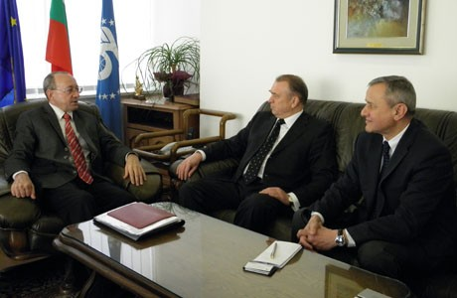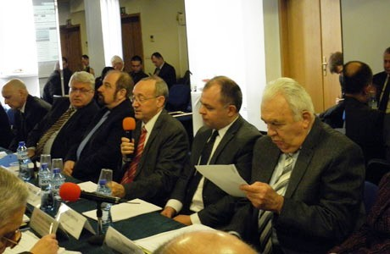
В рамките на посещението на Сергей Катирин – председател на Търговско–промишлената палата на Руската федерация, придружаван от делегация, се проведоха срещи в БТПП.
В предварителна среща председателят на БТПП и председателят на ТПП на Руската Федерация обсъдиха нивото на сътрудничество между двете палати и перспективите за неговото развитие.
След срещата се състоя кръгла маса на тема „Перспективи за дългосрочно развитие на българо–руското икономическо сътрудничество”. Дискусията бе официално открита от председателя на БТПП Цветан Симеонов, който представи търговските отношения с Русия и сътрудничеството с ТПП на Руската федерация.
Г-н Катирин информира участниците за дейността на системата на регионалните палати към ТПП на Руската федерация – 174 на брой. Председателят на ТПП на Руската федерация официално обяви и новия представител на палатата в България – Александър Александров.
В дискусията участие взеха и Георги Минчев - заместник-председател на Българо-руската търговско-промишлена палата, Николай Гусев - първи заместник-генерален директор на Експоцентър ЗАО, Людмил Михайлов - главен секретар на Българска агенция за инвестиции, Станимир Цоцов - председател на Надзорния съвет на Националния осигурителен институт, Силви Чернев – председател на Арбитражния съд при БТПП.
От руска страна информация за дейността на регионалните палати и бизнес възможностите на отделните региони представиха Юрий Агафанов - председател на Тулската ТПП, Николай Тяпочкин - председател на Курската ТПП и Юрий Гончаров - председател на Воронежката ТПП.
В края на кръглата маса БТПП подписа споразумение за сътрудничество при набиране на изложители за изложения в Москва и България с Експоцентър ЗАО.
За повече информация от кръглата маса ТУК
===========================

http://www.thexperts.bg/Firmi-ot-15-darzhavi-uchastvat-v-Security-Expo
Фирми от 15 държави участват в „Security Expo 2013“
﻿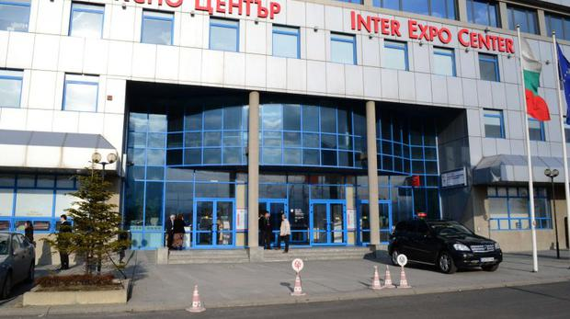 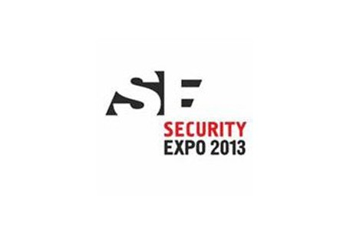
Иновативни продукти в областта на сигурността и охраната ще бъдат представени на изложението Секюрити Експо 2013, което ще се проведе от 6 до 9 март в Интер Експо Център в София, съобщиха организаторите от Българската търговско-промишлена палата и Агенция Булгарреклама.
Посетителите ще могат да научат тенденциите в управлението на системи за сигурност и охрана, цялостни сградни решения и интелигентни сгради, комуникации, контрол и наблюдение на обекти, управление на сигурността, пожароизвестителна и пожарогасителна техника, аварийна безопасност, транспорт на пари и ценности, обществени системи за сигурност, трафик контрол, ИТ сигурност и управление на данни и професионални асоциации.
Как да защитим хотела, ресторанта, склада или магазина от крадци ще можем да видим на специална демонстрация на живо. Ще се презентират системи за гласово оповестяване при пожар на обществени обекти и системи за комуникация и Интерком.
Тайванска компания ще представи продуктите си за видеонаблюдение, които са широко разпространени на летища. Продуктовата гама е подходяща както за малкия, така и за средния и големия бизнес.
XX юбилейна международна специализирана изложба за сигурност и охрана предвижда богата съпътстваща програма, включваща лекции по актуални теми, презентации и интересни демонстрации, представени от специалисти в бранша.
63 са директните изложители в Секюрити Експо - производители, търговци и дистрибутори. Те представят 139 фирми и подизложители от 15 държави –България, Германия, Великобритания, Китай, Унгария, Чехия, Литва, Латвия, Белгия, Тайван, Босна и Херцеговина, Дубай, Румъния и Испания.
Изложението Секюрити Експо 2013 ще открият председателят на Българската търговско-промишлена палата (БТПП) Цветан Симеонов и Ивайло Иванов – управител на Агенция Булгарреклама, посланикът на Великобритания у нас Джонатан Алън, както и председателят на УС на Националната асоциация на фирми за търговска сигурност и охрана ( НАФТСО) Петко Ангелов.
==================================

http://www.bcci.bg/news/5185
Представяне на иновативен продукт на Секюрити Експо 2013

Изложението Секюрити Експо 2013, което ще се проведе тази година от
6 до 9 март, се нарежда сред най-реномираните изложения за сигурност и охрана в света заради иновативните и уникални продукти и услуги, които представя на българската публика.
Секюрити Експо 2013 ще представи световен иновативен продукт за защита от крадци. Продуктът е немски и особено подходящ за магазини, складове, трезори, банки, хотели, също така и за дома.
На XX юбилейно международно изложение за сигурност и охрана, организаторите и фирмата-вносител са подготвили специално помещение, в което ще направят демонстрация на продукта на живо.
Секюрити Експо 2013, ще се проведе паралелно с изложбите:MachTech&Metal - машиностроене, металургия, леярство и инструментална екипировка; IFAM - автоматика, роботика и мехатроника; INTRONIKA – електронна промишленост и телекомуникации; PLAST – пластмасова и каучукова промишленост; Transport & Logistics - транспорт и логистика (6-8 март).
За повече информация следете сайта на БТПП, ИЕЦ и Facebook страницата на изложбата. http://www.facebook.com/pages/Exhibition-Security-2013/365924743495488
===========================================
http://www.mypr.bg/news/others/XX-Yubileyna-mezhdunarodna-spetsializirana-izlozhba-Sekyuriti-Ekspo-2013-5312/
XX Юбилейна международна специализирана изложба „Секюрити Експо 2013“
В сряда /06-03-2013/ предстои откриване на XX Юбилейна международна специализирана изложба „Security Expo 2013“ в Интер Експо Център.
Изложителите ще представят тенденциите в управлението на системи за сигурност и охрана, цялостни сградни решения и интелигентни сгради, комуникации, контрол и наблюдение на обекти, управление на сигурността, пожароизвестителна и пожарогасителна техника, аварийна безопасност, транспорт на пари и ценности, обществени системи за сигурност, трафик контрол, ИТ сигурност и управление на данни и професионални асоциации.
Изложбата Секюрити Експо 2013, която ще продължи до 9 март, ще представи световен иновативен продукт за защита от крадци. Продуктът е особено подходящ за магазини, складове, трезори, банки, хотели, също така и за дома. Организаторите и фирмата-вносител са подготвили специално помещение, в което ще направят демонстрация на продукта на живо. Ще се презентират системи за гласово оповестяване при пожар на обществени обекти и системи за комуникация и Интерком. Тайванска компания ще представи продуктите си за видеонаблюдение, които са широко разпространени на летища. Продуктовата гама на компанията е подходяща както за малкия, така и за средния и големия бизнес. Както всяка година Министерството на вътрешните работи и Министерството на отбраната ще се представят в изложбата чрез своите служби. XX юбилейна международна специализирана изложба за сигурност и охрана предвижда богата съпътстваща програма, включваща лекции по актуални теми, презентации и интересни демонстрации, представени от специалисти в бранша.
Директни изложители в Секюрити Експо са 63 производители, търговци и дистрибутори, които представят 139 фирми и подизложители от 15 държави – България, Германия, Великобритания с колективно участие, Китай, Унгария, Чехия, Литва, Латвия, Белгия, Тайван, Босна и Херцеговина, Дубай, Румъния и Испания.
Изложението Секюрити Експо 2013 ще открият председателят на Българската търговско-промишлена палата (БТПП) Цветан Симеонов и Ивайло Иванов – управител на Агенция Булгарреклама, както и Н. Пр. Джонатан Алън, посланик на Великобритания в Република България и председателят на УС на Националната асоциация на фирми за търговска сигурност и охрана ( НАФТСО) Петко Ангелов. Организатори на събитието са Българска търговско-промишлена палата и Агенция Булгарреклама.
==========================================..........

http://www.bcci.bg/news/5206
Оповестителни системи за евакуация, интегрирани с пожароизвестяване, ще бъдат представени на Секюрити Експо 2013
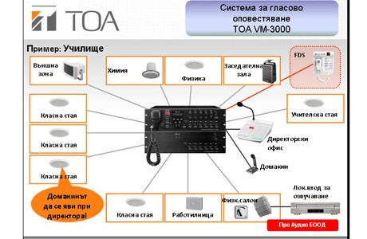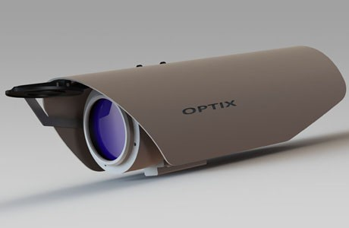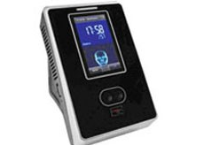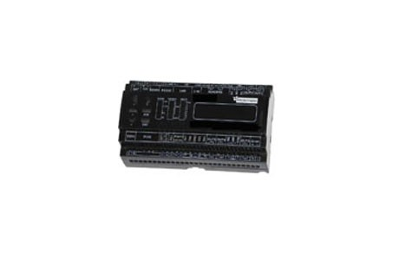
SECURITY EXPO 2013 очаква своите партньори и гости от 6 до 9 март 2013 г. в Интер Експо Център – София. Продължаваме с представянето на иновативни продукти, които ще бъдат демонстрирани по време на изложението.
Фирма ПРО АУДИО представя решения и конфигурации на наложената японска марка ТОА, както и разясняване на основните принципи на проектиране и изграждане на системи за гласово оповестяване по БДС EN 54. Оповестителните системи за евакуация при пожар са задължителни за обществени обекти с над 100 човека обитатели според нормативната уредба. Те осигуряват възможност за излъчване на съобщение от централа, с осигурено минимум 30 мин. захранване, в което време системата продължава да функционира до евакуацията на всеки намиращ се в обхванатата от пожар сграда.
Един от последните продукти на ОПТИКС АД е портативната неохлаждаема термовизионна камера Minion, която също ще бъде демонстрирана на изложението. Тя е идеална за интеграция в охранителни CCTV системи, позволяваща 24-часово наблюдение в пълен мрак и при неблагоприятни атмосферни условия. Иновативната оптична система, чувствителният детектор и цифровата обработка на видеосигнала осигуряват висококонтрастна и детайлна картина по всяко време на денонощието в напълно пасивен режим.
Фирма БИСАЙД ще покаже на посетителите на SECURITY EXPO 2013 серия високи турникети с височина 2.2 м. за пропускане на пешеходци в райони, където се изисква строг контрол. Турникетите са съобразени с трафика на пешеходците и системите за управление на достъпа, като билетни системи на стадиони, ски лифтове, плувни басейни, обществени сгради, предприятия и др. Съобразени са с изискванията за бърза евакуация при аварийни ситуации.
Биометричен терминал, базиран на лицево разпознаване VF380 за контрол на достъп и работно време, вграден 125 kHz ASK RFID и ПИН идентификация ще представи фирма
ПОЛИМЕКС ХОЛДИНГ. Уникална скорост на разпознаване (не повече от 2 секунди), IR осветление за тъмни помещения, LAN комуникация и безплатен софтуер за работно време.
Друг нов продукт на ПОЛИМЕКС ХОЛДИНГ е специализиран контролер Smart Vend за управление на вендинг машини. Спестява нуждата от вграден касов апарат. Контролира наличността по картите (на потребителите) и количеството на заредената стока. Софтуерът поддържа управление на складова наличност, справки за оборот, консумация по продукти, часови диапазон от деня и др.
====================================

http://www.bcci.bg/news/5191
Автоматизирана паркинг система от нова генерация на СЕКЮРИТИ ЕКСПО 2013
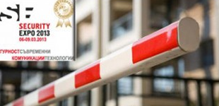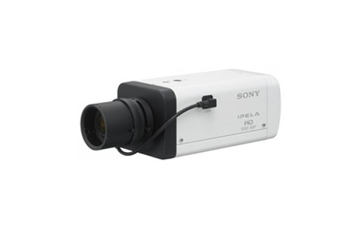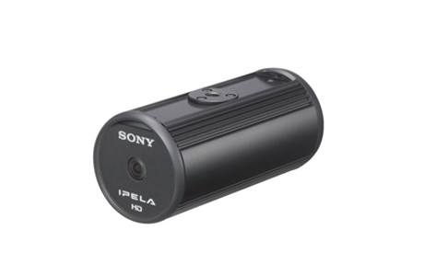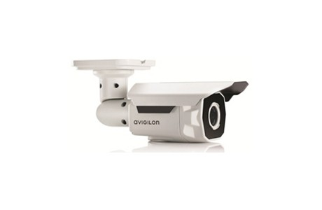
Нови фирми, заявили участие за юбилейното издание на изложбата, ще представят нововъведения в трафик контрола, като входни и изходни устройства за издаване на баркод билет и работа с безконтактни карти - част от автоматизирана паркинг система. Други части от автоматизирана паркинг система също ще бъдат презентирани на изложението за сигурност и охрана, като машина за автоматично плащане, приемане на монети и банкноти, връщане на монети и банкноти, издаване на фискален бон и станции за ръчно плащане на паркинг престой при oператор, под марката DATAPARK, представяна от фирма ДЖИ ЕЛ СИ ЕАД. Налице ще е и новият програмен продукт на фирмата за управление на паркинг системи. Фирмата ще представи и няколко нови варианта на цифрово-информационни табла за управление и насочване на трафик.Институтът по металознание, съоръжения и технологии “Акад. Ангел Балевски” с Център по хидро- и аеродинамика – БАН ще представи демоверсия на “Софтуерна система за взимане на решение при многовариантна терористична заплаха, на обектово и национално ниво BULCIP SYSTEM”, както и Сензорни модули, осигуряващи сигурността на обекти от критичната инфраструктура.
Традиционният изложител фирма АНДИ ще покаже на посетителите на изложба
СЕКЮРИТИ 2013 широка гама камери за видеонаблюдение: SNC-VB600 IP охранителната видео камера от SONY е от новата генерация - G6, включваща IPELA ENGINE DSP чип, който осигурява 60 кад/сек. на запис с резолюция HD (720p). Това означава, че камерата записва с два пъти повече кадри за една секунда в сравнение с всички други модели на пазара.
NC-CH210 е Full HD охранителна IP видео camera SONY с 3-мегапикселова резолюция. Това е най-компактната Full HD IP камера в света.
5.0-H3-BO2-IR е нова 5-мегапикселова IP camera AVIGILON с вградено инфрачервено осветление до 60 м.
Системата „My Safety”, разработена от АНДИ, лесно може да управлява системите за сигурност (видеонаблюдение, сигнално-охранителна системи и др.) инсталирани във вашия дом или офис. В случай на аларма, вашият GSM бързо получава информация за точното местоположение на аларменото събитие и може да покаже картина от камера, наблюдаваща даденото място. Така в реално време може не само да разберете, но и да видите какво става във вашият дом, само с няколко натискания на интуитивни бутони в GSM приложението.
Международните фирми, потвърдили участие, засега са от Германия, Великобритания с колективно участие, Китай, Унгария, Чехия, Литва, Латвия, Белгия, Тайван, Босна и Херцеговина, Дубай, Румъния и Испания.
=================================

http://www.bcci.bg/news/5208
БТПП и Сдружение "Програма Произведено в България" ще работят за подпомагане на бизнеса
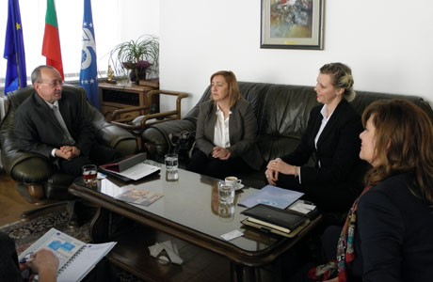 Представители на Сдружение "Програма Произведено в България" – Адриана Цанева, Олга Ускова и Люси Барзанова се срещнаха с председателя на БТПП Цветан Симеонов.
Сдружението работи с български общини и фирми за разширяване на сътрудничеството в областите: търговия и икономика; високи технологии; социални програми; научни, културни и исторически обусловени връзки.
С тази цел бе и срещата между гостите и председателя на БТПП. Обсъдени бяха възможностите за сътрудничество и провеждане на съвместни инициативи за подпомагане на фирмите. Вниманието бе насочено към предоставянето на бизнес информация, по-широко популяризиране и представяне на малките и средни предприятия.
От сдружението информираха за ежегодното провеждане на официалната церемония по връчване на международна награда „Човек на XXI век“ 2012. Събитието ще се състои на 21 март 2013. Наградата е оценка за целогодишната работа, постижения и усилия за адаптация на бизнес към европейските стандарти. Във номинациите участват региони и области на България, кметове, производители на промишлени и селскостопански стоки, фирми от туристическия бранш, хотелиери, инвестиционни компании.
====================================

http://paper.standartnews.com/bg/article.php?d=2013-03-04&article=443266
Натискът за по-големи заплати плаши бизнеса
Отразява ли се политическата криза на бизнеса? Фирмите ще настояват ли за промени, които да стабилизират икономическата ситуация в дългосрочен план? Това попитахме шефа на Българската търговско-промишлена палата Цветан Симеонов, който бе сред поканените от президента Росен Плевнелиев за обсъждането на бъдещия Обществен съвет към държавния глава.
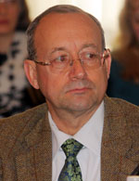Цветан Симеонов, председател на БТПП
- Г-н Симеонов, как гледа бизнесът на ескалиращото социално напрежение и политическата криза?
- Протестите са естествен резултат от пренебрегването на прозрачността в работата на държавните институции и неглижирането на такива важни постижения на гражданското общество като Националния съвет за тристранно сътрудничество. Когато не се разглеждат въпросите в тристранния съвет, започва разглеждането им на улицата. В този смисъл не е съвсем неочаквано това, което се случи, но с някои от крайностите на протеста се оказва, че нещата са отишли твърде далеч.
- Какви са предложенията на БТПП и нейните членове за изход от тази криза?
- И друг път са се случвали такива неща, нищо извънредно няма в политиката, просто по-рано ще бъдат проведени изборите.
БТПП направи проучване сред своите членове. Те показват, че има принципни различия между приоритетите на фирмите и тези в масовите протести. Най-голямото притеснение на бизнеса е е неспазването на върховенството на закона и недостатъчната сигурност в собствеността. 75% от анкетираните настояват институциите в България да продължат отговорно своята дейност. 41% подкрепят искането на протестиращите да има задължителна гражданска квота на всички управленски нива и във всички държавни регулаторни органи. Почти всички са категорични, че депутатите и министрите не могат да се ползват с привилегии при възникване на наказателна отговорност за действията им. Две трети обаче са убедени, че увеличението на заплатите по административен път ще задълбочи проблемите на бизнеса.
- Какви промени ще искате в дългосрочен план както в икономическата сфера, така и по отношение на политическия модел?
- Преди всичко стриктно съблюдаване от държавната власт на нормативните изисквания и защита на частната собственост. Искаме пълна прозрачност и публичност в работата на държавните институции и бързо и качествено административно обслужване. Настояваме за запазване на финансовата стабилност и съблюдаване на сроковете за плащания на държавата към частния сектор.
- Какви са очакванията ви от служебния кабинет до провеждането на изборите?
- Да се довършат доколкото е възможно неотложните и спешни неща, и преди всичко - въпросът за монополите. И нещо много важно за обществото - всички знаем, че в "12-12 без 5" се прокарват лобистки закони, затова то трябва да бъде внимателно и нащрек, за да не се получи отново това.
- Какви личности според бизнеса трябва да влязат в служебния кабинет?
- Ние не се наемаме да препоръчваме личности. Сега няма време за много продължителен подбор. Това ще трябва да се възложи от президента при спазването на няколко важни принципа. Първият е администрацията да не забравя, че тя съществува само за да обслужва обществото, гражданите и фирмите. Вторият - дейността трябва да се извършва при максимална прозрачност и отчетност. Третият - дейностите да се извършват при върховенството на закона и защита на собствеността, а това означава да не се оставя без последствие нито едно чиновническо недоглеждане, камо ли съзнателно нарушаване на правилата. Трябва да се внимава да няма прибързани решения.
Например - иска се национализация, обаче разумно ли ще бъде тя да се направи на едни преексплоатирани, недобре поддържани мрежи за електроразпределение? Да направим услуга на монополистите, след като не са влагали достатъчно средства, а са извличали печалби? Затова е правилно да се започне с един анализ на задълженията на монополистите по договорите. Оттам ще се види кой е верният подход.
- Смятате ли, че трябва да се променя политическият модел, както настояват протестиращите? Гражданска квота в управлението на всички нива върши ли работа?
- Според БТПП това искане поставя сериозни проблеми, защото липсва яснота и прозрачност при определяне на участниците в гражданската квота, както и тяхната политическа независимост. Политическият модел влиза в конституцията, а точно тази конституция позволи на България да проведе реформи, да бъде приета за членка в ЕС, да бъде призната за работеща пазарна икономика. По-важно е това - как се прилагат законите в случая и как се спазват от гражданите.
- Ако изборите през май не решат политическата криза, какви са ви най-големите притеснения?
- Да не се разплащат на време всички задължения от държавата и общините. Да има забавяне плащането на бенефициентите по европейските програми или да се забавят преговорите за новите програми в рамките на еврофондовете за България. Голямо притеснение е ако се увеличи данъчната тежест за фирмите или ако те бъдат принудени административно да увеличават заплати, без да има реално съответствие.
Мила Кисьова
===================================================

http://www.mypr.bg/news/business/Razvitie-na-sredata-za-pravene-na-biznes-obsadiha-Veselin-Mareshki-i-Tsvetan-Simeonov-5302/
Развитие на средата за правене на бизнес обсъдиха Веселин Марешки и Цветан Симеонов
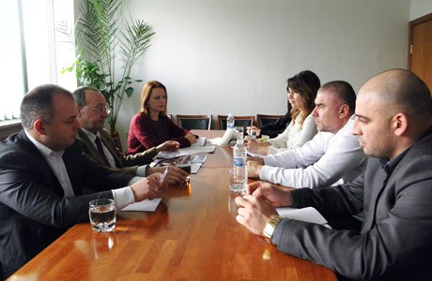Възможности за подобряване на бизнес средата в страната обсъдиха на среща председателят на БТПП Цветан Симеонов и бизнесменът Веселин Марешки (ПП Либерален алианс), който заедно с експертния си екип бе на посещение в Палатата.
Г-н Симеонов представи дейността на Палатата и услугите в полза на бизнеса, с акцент върху регионалните и международните дейности. Председателят на БТПП обърна специално внимание върху едни от най-сериозните проблеми за фирмите – неефективната и скъпа администрация, сложните процедури и високите административни разходи за бизнеса.
Г-н Марешки представи резултатите от търговската си дейност. Акцент в изказването му бе необходимостта от бърза реакция на институциите у нас – когато има една добра идея в полза на предприемачите, то тя да бъде реализирана своевременно чрез законодателни промени, а не след години, когато вече няма да бъде полезна. Г-н Марешки представи и вижданията си за по-добро икономическо развитие на страната.
В заключение на дискусията председателят на БТПП подчерта, че вижда припокриване на голяма част от идеите, представени от участниците на срещата. Цветан Симеонов потвърди необходимостта от бързи решения, които чрез законодателни промени да подобрят условията за правене на бизнес в страната и прилагане на антикризисни мерки и за икономически растеж.
===========================================

http://www.24chasa.bg/Article.asp?ArticleId=1788732
http://www.trud.bg/Article.asp?ArticleId=1788794 21.02.2013 11:43; 24 часа онлайн; 954; 3;
http://svejo.net/tag/%D0%A1%D0%B8%D0%BC%D0%B5%D0%BE%D0%BD%D0%BE%D0%B2
Цветан Симеонов: Никой не прави сериозни инвестиции в държава без редовно правителство
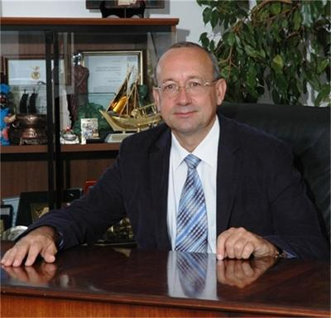Никой не прави сериозни инвестиции в държава без редовно правителство и без ясна икономическа програма, заяви Цветан Симеонов, председател на Българска търговско-промишлена палата (БТПП), пред Фокус. Ако бъде назначено служебно правителство, очакванията са за забавяне на инвестициите в страната, подчерта той.
„БТПП вече даде положителна оценка на макроикономическата стабилност в България, но се притесняваме, че при евентуален следващ състав на кабинета няма да продължи практиката на успокоение на финансите", посочи експертът
БТПП има ясни функции и задачи за подпомагане на бизнеса. „Липсата на правителство, с което да се разговаря, и на парламент, който да приема законодателни промени в полза на българския бизнес, ще бъде пречка за бизнес", коментира още Цветан Симеонов и изрази надежда, че тази празнина ще запълнена по подходящ начин. „Незавършването на мандатите на правителствата дават лоши сигнали за инвеститорите, но все пак оставката на премиера Бойко Борисов е лично решение", добави Симеонов.
По отношение на недоволството на потребителите и масовите протести и блокади в страната срещу електроразпределителните дружества Цветан Симеонов заяви, че „монополите следва да работят при най-голяма прозрачност и обществен контрол".
В сегашната напрегната ситуация, най-важно е фирмите да си получат дължимите суми от държавата навреме и в пълен размер, да не стане като преди 3 години, когато по неофициални данни държавата дължеше близо 500 млн. лв. на бизнеса, а разплати около 300 млн. лв. със закъснение и със 7% удръжка, отбеляза председателят на БТПП.
Според него последните месеци се наблюдава значителен спад в работата на Националния съвет за тристранно сътрудничество, а той може да подпомогне премахването на социалното напрежение, на което сме свидетели в последните седмици. „Изключително трудна е комуникацията на бизнес компаниите и електроразпределителните дружества", заяви Цветан Симеонов.
==================================

http://www.bcci.bg/news/5184
БТПП – партньор по проект "Създаване на система за идентифициране и признаване на неформално придобити знания, умения и компетентности"
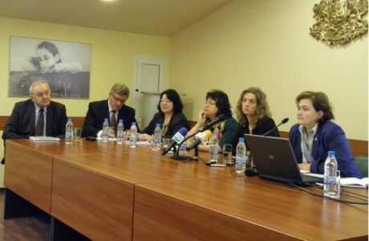 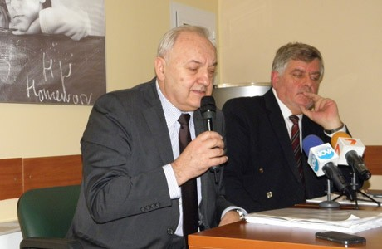
Проектът беше представен днес в Министерството на образованието, младежта и науката. Той е съфинансиран от Европейския социален фонд по ОП "Развитие на човешките ресурси" 2007-2013.
Пазарът на труда в страната поставя все по-големи изисквания към работната сила - най-вече към знанията, уменията и квалификацията. В същото време работодателите се стремят да наемат квалифицирани кадри, но на пазара на труда често не се среща адекватно предлагане. Това налага да се търсят възможности за повишаване мотивацията на труда, за постоянно поддържане и подобряване на квалификацията. В този процес имат своето място всички - работната сила, работодателите, държавните институции.
Целта на проекта е изграждането на система за валидиране на знания и умения придобити по неформално обучение и самостоятелно учене на лица над 16–годишна възраст. Тя ще даде възможност за по-голяма конкурентноспособност на пазара на труда, за привличане на неактивните, за насърчаване на безработните.
Ето защо този проект, с активното участие на социалните партньори – един, от които е Българска търговско-промишлена палата - е от съществено значение с оглед на належащите потребности на пазара на труда.
Процесът на валидиране е свързан с въвеждане на система, включваща инструменти, методология, критерии и т.н.
Системата ще допринесе за улесняване на трудовата мобилност, подобряване процеса на подбор на персонал, кариерно израстване, и не на последно място - диференцирано заплащане на труда.
БТПП се надява, че при разработването на конкретните указания и правила за осъществяване на процеса, ще се прилагат обективни и прозрачни процедури за сравнимост, изисквания и критерии за оценка. В тази връзка беше и изказването от страна заместник-председателя на Палатата Георги Стоев.
==================================

http://www.bcci.bg/news/5205
Двойната система на професионално образование и обучение - реална мярка за борба с младежката безработица
Състоя се конференция на тема: „Двойната система на професионално образование и обучение – реална мярка за борба с младежката безработица“. Въведение по темата направи Ивайло Калфин – член на Европейския парламент, както и експерти от Европейската комисия, Австрия и Швейцария, където системата е въведена на практика.
Участие взе и зам.-председателят на БТПП Георги Стоев.
Целта на последвалата дискусия бе запознаване на представителите на държавната администрация, академичните среди, неправителствените организации и обществеността с предимствата на Двойната система на образование, което да доведе до приемане на съответни законодателни решения и въвеждането на системата в България.
Над 40% от младите хора в България на възраст между 16 и 25 години не работят и не учат, а над 5,5 милиона млади хора в Европа са без работа.
Съвременният подход за професионално образование (vocational education and training - VET) е комбинация от обучение в училище и практикуване във фирми и предприятия. Двойната система на обучение (dual system) е особено ефективна, тъй като учениците прекарват около 20% от времето в училище и 80% в истинска работна среда, практикувайки автентичен труд. Системата съществува и във вариант за възрастни.
Тази система се счита за удачна при справяне с младежката безработица, като страните в ЕС, където се прилага, успяват да ограничат младежката безработица до най-ниските за ЕС нива – 4-8%. 04.03.2013 г.
==============================

http://www.bagft.org/bg/news/news262.html
http://www.mypr.bg/news/business/Dnes-BTPP-chestva-116-godini-ot-sazdavaneto-i-60-godini-ot-vazstanovyavaneto-na-Arbitrazhniya-sad-pri-BTPP-5215/19 Февруари 2013г.
http://www.tbmagazine.net/novini/arbitrazhniyat-sd-ima-mnogo-predimstva

БТПП чества 116 години от създаването и 60 години от възстановяването на Арбитражния съд при БТПП
БТПП чества 116 години от създаването и 60 години от възстановяването на Арбитражния съд при БТПП. На специална пресконференция в Палатата ръководството на Арбитражния съд при БТПП в лицето на Председателя на съда д-р Силви Чернев, както и млади юристи, специализирали в областта на арбитража и обучавани от АС при БТПП, представиха новите технологични предимствана АС. В представянето участва и проф. д-р Иван Владимиров, дългогодишен арбитър и член на ръководството на АС, титуляр на Катедрата по международно частно право в УНСС.
„От 2002-ра година въведохме компютърна възможност за дистанционен достъп и работа за страните и експертите по всяко конкретно дело, заведено в АС при БТПП. Книжата се сканират при постъпването в арбитража и от този момент стават достъпни за страните срещу специален код” – каза д-р Чернев. „През последните години платформата се усъвършенстваше и в момента 85-90 % от работата се извършва по електронен път. В хода на всяко дело така се разменят молби, становища, експертизи и доказателства, изпращат се протоколи. Това облекчава до голяма степен развитието на едно дело. В деня, в който едно вещо лице депозира по електронен път своята експертиза, тя става незабавно достъпна и за страните. Така се спазват срокове и процедурите се движат много по-ефективно, отколкото в обикновените съдилица. Адвокатите не се налага да идват до Арбитража, да правят справки или да им се изваждат преписи. Арбитражното производство има и още едно много важно предимство – това е, че то остава конфиденциално, кои са страните и за какво спорят. Това е изключително полезно за запазване на добрите отношения между търговците.”
Д-р Силви Чернев съобщи, че високите технологични удобства, създадени в АС при БТПП се представят на всяка годишна среща на Европейската група за арбитраж, която е под егидата на Международната търговска камара в Париж. В рамките на тези срещи се отправят сериозни адмирации за начина, по който се водят нашите дела в АС при БТПП. Друга държава, в която е достигнато това технологично ниво е Чехия и само още една-две страни.
Отбелязването на годишнината е още един повод да се напомни как АС при БТПП позволява търговските спорове да бъдат решавани бързо, с относително ниски разходи и при възможност за запазване на търговското партньорство.
======================
http://www.bgpredpriemach.com/events/item/664-otbelyazvane-na-godishnina-na-arbitrazhniya-sad-pri-btpp.html Отбелязване на годишнина на Арбитражния съд при БТПП
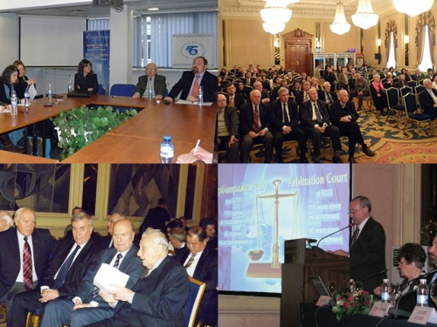
Отбелязване на годишнина на Арбитражния съд при БТПП
Арбитражното производство е ефективно, по-евтино и конфиденциално. В около 130 страни решенията на нашия арбитраж може да бъдат признати.
БТПП чества 116 години от създаването и 60 години от възстановяването на Арбитражния съд при Палатата. На специална пресконференция, ръководството на Арбитражния съд при БТПП в лицето на Председателя на съда д-р Силви Чернев, както и млади юристи, специализирали в областта на арбитража и обучавани от АС при БТПП, представиха новите технологични предимства на АС. В представянето участва и проф. д-р Иван Владимиров, дългогодишен арбитър и член на ръководството на АС, титуляр на Катедрата по международно частно право в УНСС.„От 2002-ра година въведохме компютърна възможност за дистанционен достъп и работа за страните и експертите по всяко конкретно дело, заведено в АС при БТПП. Книжата се сканират при постъпването в арбитража и от този момент стават достъпни за страните срещу специален код” – каза д-р Чернев. „През последните години платформата се усъвършенстваше и в момента 85-90 % от работата се извършва по електронен път. В хода на всяко дело така се разменят молби, становища, експертизи и доказателства, изпращат се протоколи. Това облекчава до голяма степен развитието на едно дело. В деня, в който едно вещо лице депозира по електронен път своята експертиза, тя става незабавно достъпна и за страните. Така се спазват срокове и процедурите се движат много по-ефективно, отколкото в обикновените съдилища. Адвокатите не се налага да идват до Арбитража, да правят справки или да им се изваждат преписи. Една от първите институции в България, която се дигитализира е Арбитража.
Арбитражното производство има и още едно много важно предимство – това е, че то остава конфиденциално, Достъп има само по съответното дело. Това е изключително полезно за запазване на добрите отношения между търговците.” Д-р Силви Чернев съобщи, че високите технологични удобства, създадени в АС при БТПП се представят на всяка годишна среща на Европейската група за арбитраж, която е под егидата на Международната търговска камара в Париж.Там сме с много висок авторитет и добро име.В няколко държави само е достигнато това технологично ниво, между които е Чехия. В около 130 страни решенията на нашия арбитраж може да бъдат признати. Необходима е популяризация за Арбитража сред българската бизнес общност, сред по-голяма част от предприемачите.Отбелязването на годишнината е добър повод да се напомни как АС при БТПП позволява търговските спорове да бъдат решавани бързо, с относително ниски разходи и при възможност за запазване на търговското партньорство.
===================================

http://www.bgonair.bg/bg/news/economy/read/biznesyt_vse_po_chesto_tyrsi_arbitrazhniq_syd_kym_btpp_pri_sporove/
Бизнесът все по-често търси Арбитражния съд към БТПП при спорове
Публикувана: петък, 15 фев 2013 | 18:07 От: Bulgaria On Air
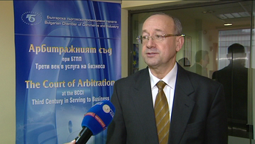ВИДЕО
Предимствата на институцията са в модерните технологии и дългогодишната история.
Бизнесът все по-често се обръща към Арбитражния съд към Българската търговско-промишлена палата, заяви пред Bulgaria ON AIR председателят на БТПП Цветан Симеонов. Едни от водещите предимствата на Арбитражния съд са, че е базиран на международното право и използва най-модерните технологии. Наред с това институцията има зад гърба си 116-годишна история. Според председателя на БТПП Цветан Симеонов Арбитражният съд е все по-авторитетен и търсен, защото решава споровете пет пъти по-бързо и по-евтино от съдебната система.
Вижте коментара от видео файла. http://www.bgonair.bg/bg/news/economy/read/biznesyt_vse_po_chesto_tyrsi_arbitrazhniq_syd_kym_btpp_pri_sporove/
================================================

http://www.tbmagazine.net/novini/arbitrazhniyat-sd-ima-mnogo-predimstva
Арбитражният съд има много предимства
Днес БТПП отбелязва 116 години от създаването и 60 години от възстановяването на Арбитражния съд при палатата. „От 2002-ра година въведохме компютърна възможност за дистанционен достъп и работа за страните и експертите по всяко конкретно дело, заведено в АС при БТПП. Книжата се сканират при постъпването в арбитража и от този момент стават достъпни за страните срещу специален код” – каза д-р Силви Чернев, Председател на съда. „През последните години платформата се усъвършенстваше и в момента 85-90 % от работата се извършва по електронен път. В хода на всяко дело така се разменят молби, становища, експертизи и доказателства, изпращат се протоколи. Това облекчава до голяма степен развитието на едно дело”.
В деня, в който едно вещо лице депозира по електронен път своята експертиза, тя става незабавно достъпна и за страните. Така се спазват срокове и процедурите се движат много по-ефективно, отколкото в обикновените съдилица. Адвокатите не се налага да идват до Арбитража, да правят справки или да им се изваждат преписи. „Арбитражното производство има и още едно много важно предимство – това е, че то остава конфиденциално, кои са страните и за какво спорят. Това е изключително полезно за запазване на добрите отношения между търговците.”, допълни д-р Чернев. Високите технологични удобства, създадени в АС при БТПП се представят на всяка годишна среща на Европейската група за арбитраж, която е под егидата на Международната търговска камара в Париж. В рамките на тези срещи се отправят сериозни адмирации за начина, по който се водят нашите дела в АС при БТПП. Друга държава, в която е достигнато това технологично ниво е Чехия и само още една-две страни.
================================

http://www.manager.bg/news/predsedatelyat-na-btpp-pri-sluzhebno-pravitelstvo-investitsiite-v-stranata-shte-se-zabavyat

Новините днес | Видео | Всички новини |
Председателят на БТПП: При служебно правителство инвестициите в страната ще се забавят
: 21/02/2013 - 13:45 |
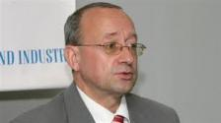
Никой не прави сериозни инвестиции в държава без редовно правителство и без ясна икономическа програма, заяви в интервю за „Фокус“ председателят на Българска търговско-промишлена палата (БТПП) Цветан Симеонов. По думите му, ако бъде назначено служебно правителство, очакванията са за забавяне на инвестициите в страната.
„Българска търговско-промишлена палата вече даде положителна оценка на макроикономическата стабилност в България, но се притесняваме, че при евентуален следващ състав на кабинета няма да продължи практиката на успокоение на финансите”, посочи експертът.
БТПП има ясни функции и задачи за подпомагане на бизнеса. „Липсата на правителство, с което да се разговаря, и на парламент, който да приема законодателни промени в полза на българския бизнес, ще бъде пречка за бизнеса”, коментира още Цветан Симеонов и изрази надежда, че тази празнина ще запълнена по подходящ начин.
„Незавършването на мандатите на правителствата дава лоши сигнали за инвеститорите, но все пак оставката на премиера Бойко Борисов е лично решение”, подчерта Симеонов.
По отношение на недоволството на потребителите и масовите протести и блокади в страната срещу електроразпределителните дружества Цветан Симеонов заяви, че „монополите следва да работят при най-голяма прозрачност и обществен контрол”.
В сегашната напрегната ситуация най-важно е фирмите да си получат дължимите суми от държавата навреме и в пълен размер. Да не стане като преди 3 години, когато по неофициални данни държавата дължеше близо 500 млн. лв. на бизнеса, а разплати около 300 млн. лв. със закъснение и със 7% удръжка, предупреди председателят на БТПП.
Според него в последните месеци се наблюдава значителен спад в работата на Националния съвет за тристранно сътрудничество, а той може да подпомогне премахването на социалното напрежение, на което сме свидетели в последните седмици. „Изключително трудна е комуникацията на бизнес компаниите и електроразпределителните дружества”, коментира Цветан Симеонов.
етикети: Цветан Симеонов правителство оставка мнение БТПП
===============================================

http://www.bcci.bg/news/5187
Откриване на процедура за определяне на изпълнител Проучване и анализ на достигнатата степен на информираност на целевите групи за нормативната рамка, регулираща трудовоправните и осигурителните отношения
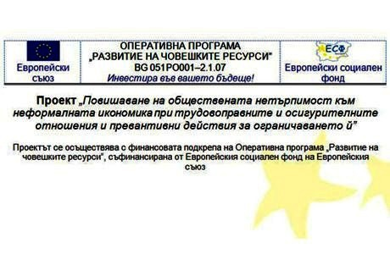 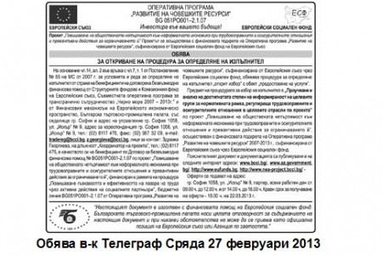
ОБЯВА
за
ОТКРИВАНЕ НА ПРОЦЕДУРА ЗА ОПРЕДЕЛЯНЕ НА ИЗПЪЛНИТЕЛ
На основание чл.14, ал. 2 във връзка с чл.7, т. 1 от Постановление № 55 на МС от 2007 г. за условията и реда за определяне на изпълнител от страна на бенефициенти на договорена безвъзмездна финансова помощ от Структурните фондове и Кохезионния фонд на Европейския съюз, Съвместната оперативна програма за трансгранично сътрудничество „Черно море 2007 – 2013г.” и от Финансовия механизъм на Европейското икономическо пространство, Българска търговско-промишлена палата, със седалище гр. София и адрес на управление гр. София 1058, ул. „Искър” № 9, адрес за кореспонденция гр. София 1058, ул. „Искър” № 9, тел.: (02) 8117 476, факс: (02) 987 32 09, e-mail: tradereg@bcci.bg,z.georgieva@bcci.bg, лице за контакт: Здравка Георгиева, на длъжност „Координатор на проекта”, тел.: (02) 8117 476, в качеството си на бенефициент по Договор за безвъзмездна финансова помощ № BG051PO001-2.1.07 по проект „Повишаване на обществената нетърпимост към неформалната икономика при трудовоправните и осигурителните отношения и превантивни действия за ограничаването й”, финансиран в рамките на процедура „Повишаване гъвкавостта и ефективността на пазара на труда чрез активни действия на социалните партньори”, бюджетна линия BG051PO001–2.1.07 от Оперативна програма „Развитие на човешките ресурси", съфинансирана от Европейския съюз чрез Европейския социален фонд, обявява процедура за определяне на изпълнител „открит избор” с обект „предоставяне на услуги”.
Предмет на процедурата за избор на изпълнител е „Проучване и анализ на достигнатата степен на информираност на целевите групи за нормативната рамка, регулираща трудовоправните и осигурителните отношения в целевите отрасли по проекта” по проект „Повишаване на обществената нетърпимост към неформалната икономика при трудовоправните и осигурителните отношения и превантивни действия за ограничаването й”, осъществяван с финансовата подкрепа на Оперативна програма „Развитие на човешките ресурси” 2007-2013 г., съфинансирана от Европейския съюз чрез Европейския социален фонд.
Пояснителният документ и документацията са публикувани и на следните интернет адреси: www.bcci.bg/, www.az.government.bg/, http://www.eufunds.bg , http://www.nea-project.bcci.bg/ -
ИЗТЕГЛЯНЕ НА ЦЕЛИЯ ПАКЕТ ДОКУМЕНТИ >> http://www.bcci.bg/news/5187
Оферти се подават на адрес:
гр. София 1058, ул. „Искър” № 9, партер, всеки работен ден от 09.00 ч. до 12.00 ч. и от 14.00 ч. до 16.00 ч. Краен срок за получаване на оферти - 16:00 ч. на 22.03.2013 г.
===================================================
http://www.bcci.bg/news/5108
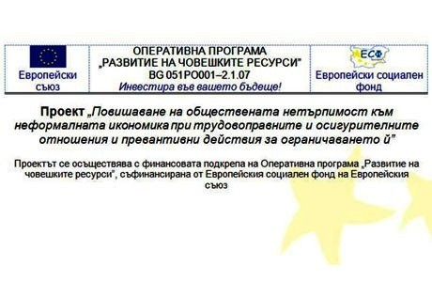
ПОЛУЧЕНИ ВЪПРОСИ КЪМ ПРОЕКТА И ОТГОВОРИТЕ КЪМ ТЯХ
Процедура за определяне на изпълнител
за „Проучване и анализ на условията на труд в отрасли „производство на текстил и изделия от текстил, производство на облекло”, „производство на хранителни продукти, напитки и тютюневи изделия” и „хотелиерство и ресторантьорство” по проект „Повишаване на обществената нетърпимост към неформалната икономика при трудовоправните и осигурителните отношения и превантивни действия за ограничаването й”, осъществяван с финансовата подкрепа на Оперативна програма „Развитие на човешките ресурси” 2007-2013 г., съфинансирана от Европейския съюз чрез Европейския социален фонд.
1. Обява
2. Пояснителен документ
3. Изисквания към офертите
4. Бланка ОФЕРТА Проучване - Приложение 1
5. Бланка ТЕХНИЧЕСКА оферта Приложение 13
6. Бланка ЦЕНОВА оферта Приложение 14
7. Проект на договор Приложение 17
8. Техническа спецификация Приложение 18
9. Критерий за оценка на офертите, показатели, относителната им тежест и методика Приложение 19
10. Декларация на кандидата Приложение 2
11. Декларация информация проучване Приложение 3
12. Декларация за срок на валидност на офертата Приложение 4
13. Декларация запознаване условия Приложение 5
14. Декларация подизпълнители Приложение 6
15. Декларация съгласие подизпълнител Приложение 7
16. Справка декларация общ оборот Приложение 8
17. Справка декларация договори услеги 3 години Приложение 9
18. Справка декларация екип ключови експерти Приложение 10
19. Бланка CV Europass Приложение 11
20. Декларация ангажираност на член на екипа Приложение 12
21. Примерна банкова гаранция за участие в процедура Приложение 15
22. Банкова гаранция за изпълнение договор за услуга Приложение 16
Оферти се подават на адрес:
гр. София 1058, ул. „Искър” № 9, партер, всеки работен ден от 09.00 ч. до 12.00 ч. и от 14.00 ч. до 16.00 ч.
Краен срок за получаване на оферти - 16:00 ч. на 04.03.2013 г.
Лесно изтегляне на документите като ПАКЕТ << http://www.bcci.bg/news/5108
=========================

http://www.bcci.bg/news/5201 01.03.2013
Националното сдружение на фризьорите в България стана член на Coiffure ЕU
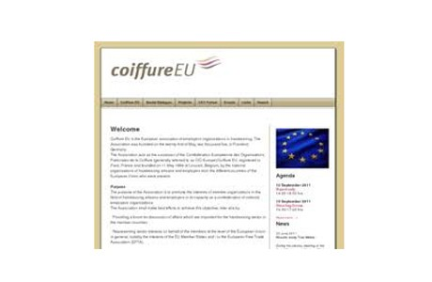 С официално писмо Робърт Вос, генерален секретар на Европейската асоциация на организациите на работодателите във фризьорството (Coiffure ЕU), приветства с „добре дошли” Националното сдружение на фризьорите в България за активен член на асоциацията. Членството започва от 1 януари 2013 г.
В тази връзка Националното сдружение на фризьорите в България изказа благодарност на БТПП за съдействието, помощта и усилията, които Палатата непрекъснато оказва на браншовите организации в сферата на международното сътрудничество и интегрирането им в съответните европейски структури.
Coiffure ЕU е основана през 2005 г. във Франкфурт, и е призната от Европейската комисия като представителна организация на работодателите в ЕС.
Сред целите, които си поставя Coiffure ЕU, са:
• Осигуряване на форуми за обсъждане на въпроси, които са важни за фризьорския сектор в страните-членки;
• Представя браншовите интереси от името на членовете на равнището на Европейския съюз като цяло;
• Изпълнява дейности, свързани с икономическите и трудови отношения на членуващите организации, от името на и със съгласието на членовете
=====================================

http://www.tbmagazine.net/statia/koy-e-otgovorniyat-biznes-na-blgariya.html
Кой е отговорният бизнес на България?
http://www.trud.bg/Article.asp?ArticleId=1808850
http://www.bcci.bg/news/5190
Български форум на бизнес лидерите връчи Десетите награди за
отговорен бизнес 2012
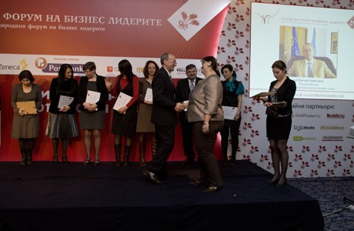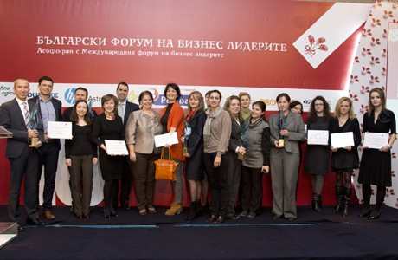
Десетите награди за отговорен бизнес бяха връчени на церемония по случай 15-тата годишнина от създаването на Български форум на бизнес лидерите (БФБЛ). 85 проекта от 49 организации от цялата страна се състезаваха за най-престижните отличия в сферата на корпоративната социална отговорност в България. Победителите бяха определени от независимо жури от 12 изтъкнати личности от областта на бизнеса, медиите, науката, правителствения и неправителствения сектор.
Оценяващите лица, сред които бе председателят на БТПП Цветан Симеонов, получиха сертификати за изключителен принос като членове на журито на Годишните награди на БФБЛ.
Целта на Годишните награди за социално отговорен бизнес е да покажат, че успешният бизнес и инвестицията в обществото вървят ръка за ръка, както и да демонстрират най-добрите примери в подкрепа на тази идея. Критериите, въз основа на които бяха определени победителите, са полза за обществото, работа в партньорство с други организации, ангажираност на целия екип на компанията в осъществяването на проектите, продължителност и последователност на инициативата, новаторство и оценка от страна на обществото.
Наградените в отделните категории може да видите ТУК
=============================================

http://www.bcci.bg/news/5189
Позиция на БТПП във връзка с политическата обстановка в България
Членовете на Българската търговско-промишлена палата оценяват като сложна социално-икономическата обстановка в страната, свързана с оставката на правителството.
Вследствие на тази оставка ще останат нерешени значими проблеми, възпрепятстващи стопанската дейност на предприемачеството, а именно:
- неефективен контрол от всички регулативни държавни органи;
- голяма степен на административно регулиране и високи административни такси, несъобразени с разходите на администрацията;
- липса на условия за конкуренция и прозрачност в дейността на сега монополизираните стопански области;
- високи публични разходи, вкл. и тези за подпомагане на политическите партии (субсидии, имоти и пр.);
- липса на ефективни мерки, ограничаващи предпоставките за наличие на сив сектор и на корупция, особено в процедурата по изпълнение на обществени поръчки;
- отсъствие на вътрешнонормативни гаранции за срочно издължаване на държавата по поети договорни задължения към частния сектор, според изискванията на Директива 2000/35/ЕО на Европейския съюз;
- липса на своевременни мотивирани отговори на отправените до държавните органи предложения на гражданското общество, както и на публичност на аргументите, на основание на които държавните органи не приемат предложенията.
С цел да се изясни позицията на предприемачите по исканията на протестиращите граждани БТПП проведе спешно допитване до своите членове.
Анализът на резултатите от анкетата показва следното:
- 75 % от анкетираните настояват институциите в България да продължат отговорно своята дейност;
- 41% подкрепят искането на протестиращите да има задължителна гражданска квота на всички управленски нива и във всички държани регулаторни органи, като с това те изразяват убеждението си, че по този начин ще се осъществява активен и ефективен граждански контрол върху дейността на институциите и ще се гарантира прозрачността на управлението. (Според БТПП, обаче, това искане поставя сериозни конституционноправни, законови и практически проблеми);
- 92% от запитаните са категорични, че депутатите и министрите не следва да се ползват с привилегии при възникване на наказателна отговорност за действията им;
- 76% от всички анкетирани са убедени, че увеличението на размера на трудовите възнаграждения по административен път ще задълбочи проблемите на бизнеса.
БТПП не може да подкрепи искания на протестиращите, които не са съобразени с действащата нормативна уредба, като напр.:
- незабавно прекратяване на всички съдебни дела - до установяване обосноваността на сметките - срещу клиентите на енергоразпределителните предприятия, „Топлофикация” и предприятията за водоснабдяване;
- одържавяване на дейността, свързана с енергоразпределението.
- БТПП изразява становището, че всички искания за повишаване на доходите и пенсиите, без обвързване с произведения брутен вътрешен продукт, ще доведе до дестабилизиране на държавния бюджет, до повишаване на данъчните ставки, до ръст в инфлацията, до загуба на доверие от страна на инвеститорите. Тези искания водят неминуемо до нови съкращения, предимно в малкия и среден бизнес, до нова ескалация за по-високи заплати, до преразпределение на пазарните дялове в полза на едрия бизнес. БТПП винаги е изразявала мнението, че запазването на финансовата стабилност е пряко свързана със запазването на условията на валутен съвет и поддържане на ниско ниво на бюджетния дефицит.
При съставянето на служебен кабинет по чл. 99, ал. 5 от Конституцията на РБългария, членовете на БТПП настояват служебно назначеното правителство активно да работи не само за организиране на следващите избори, но и за отговорно изпълнение на функциите на всички държавни институции, включващи:
- стриктно съблюдаване от държавната власт на нормативните изисквания, вкл. и за защита на частната собственост;
- пълна прозрачност и публичност в работата на държавните институции;
- срочно и качествено административно обслужване;
- съблюдаване на фискалната дисциплина и запазване на финансовата стабилност;
- спазване на принципа „държавата – изряден платец” – съблюдаване на сроковете за плащания на държавата към частния сектор;
- продължение на работата, свързана с разработването на оперативните програми и индикативното разпределение на средствата от Европейския съюз по тези програми, като особено внимание се обърне на многофондовите програми;
- подготовка на Споразумението за партньорство, като се обърне особено внимание вниманието върху мерките за гарантиране спазването на предварителните задължителни условия (conditionalities) на Европейската комисия;
- осигуряване на гаранции за стабилна политическа среда и спокоен вътрешен ред, създаваща условия за предприемаческа дейност.
- участие на гражданското общество в обществените и държавно-обществените органи, чрез компетентни представители.
27.02.2013 г.
======================================

http://novanews.bg/news/view/2013/02/26/45254.... %B0%D1%82
Как се лекува кризата според бизнес, синдикат, експерт
И има ли държавата възможност да развърже малко кесията
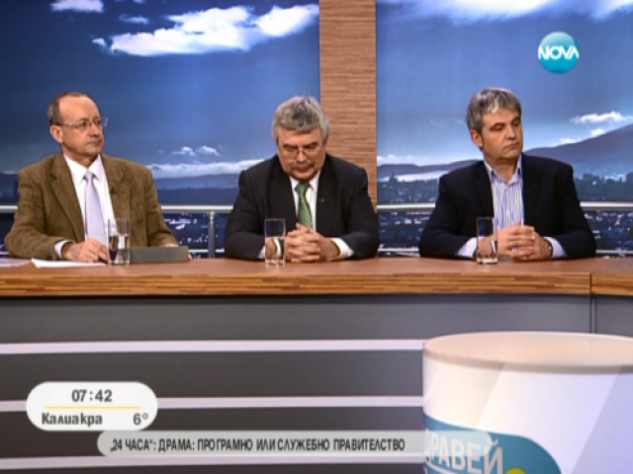Заедно с финансиста Емил Хърсев и председателя на Българската търговско-промишлена палата Цветан Симеонов, синдикалният лидер обсъди в студиото на „Здравей, България” въпроса какви са рисковете за икономическата и социалната сфера след избухването наполитическата криза в страната. Намаляването на такса „пренос”, която в момента е изключително висока и включване на скъпата електроенергия от ТЕЦ-овете в износа. Това са две от алтернативите за постигане на по-ниска цена на електричеството за българските потребители, смята председателят на КНСБ Пламен Димитров. Другият вариант по думите му е да бъдат намалени „зелената” и „кафявата” добавка.
Решението според Димитров е „бюджетът малко да задлъжнее, за да се съживи бизнесът… Убеден съм, че актуализацията му няма алтернатива”. По думите му цените трябва да се придвижат малко надолу, а контролът върху монополите да се засили.
Парламентът, който си отива сега, трябва да създаде рамка на служебния кабинет, за да може той да отговори на очакванията на хората, убеден е президентът на КНСБ. От друга страна проблемът с Конституцията трябва да бъде решен на референдум.
За повишение на доходите има резерви в някои сектори, смята Петър Димитров. България може да си позволи и да увеличи с процент – два своята задлъжнялост спрямо БВП. У нас това съотношение е 18%, в Германия - 80%, посочи профсъюзният ръководител, според който „можем да направим чудеса с тези пари”.
Според Емил Хърсев посоката е ясна – съкращаване на разходите за издръжка на държавния апарат. Финансистът възрази, че големият проблем на българина не е в доходите, които при заетите нараснали миналата година с малко над 16%, а в безработицата. „Чудеса в икономиката не стават”, заяви Хърсев.
„Чудеса има”, контрира обаче председателят на Българската търговско-промишлена палата – в България все още има предприятия, които се справят доста добре в кризата. Необходими са някои мерки обаче, отбеляза Цветан Симеонов, главната от които е да не се нарушава бизнес средата.
„Трябва да има прозрачност – хората вече налучкват решението на проблема за монополите”, добави представителят на бизнеса. Той определи като „огромни” административните разходи в момента. Те били непосилни за малките фирми.
Отношението към дребния и средния бизнес беше една от стратегическите грешки на правителството на ГЕРБ, смята Емил Хърсев, според когото малките фирми са били атакувани с административни ограничения.
Хърсев чул много малко реалистични искания от протестиращите. Такива били тези за контрола на монополите и гражданския контрол при бюджета.
Време е Брюксел да разбере, че не може от тази бедна държава да се иска такова голямо съфинансиране по проектите, добави още финансистът.
Целия разговор можете да проследите във видеото.
- See more at: http://novanews.bg/news/view/2013/02/26/45254................/#sthash.okn2kure.dpuf
=========================================..........................

http://www.bcci.bg/news/5183
БТПП връчи Почетен диплом на Националната търговско-банкова гимназия
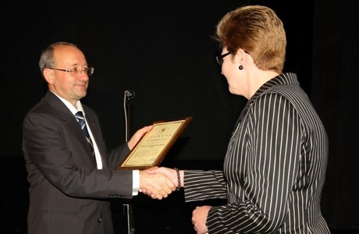 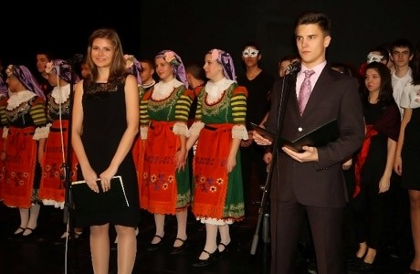
Преди 100 години Софийската търговско-индустриална камара инициира създаването на средно търговско училище в София.
Председателят на камарата Иван Грозев при откриването на търговската гимназия изтъква необходимостта от образовани и квалифицирани кадри в областта на търговията и индустрията за бъдещото развитие на българската икономика.
На 25 февруари 1913 г. се открива първата учебна година на „Търговската гимназия” и Камарата определя за нейн директор д-р Нейчо Иванов – известен български икономист и журналист.
Днешните наследници - Националната търговско-банкова гимназия - отбелязаха с тържествен концерт 100-годишния юбилей, продължавайки достойно да спазват традициите на своите предшественици за воля, множество успехи, авторитетно и елитно икономическо училище.
Председателят на БТПП Цветан Симеонов поздрави присъстващите и награди с Почетен диплом Емилия Иванова - директор на НТБГ, за личен принос за поддържане на високо ниво на качеството на преподаване и обучение в гимназията, въвеждането на актуални учебни дисциплини, предприемачески подход в обучението на ученици, изграждане на съвременна материална база, установяване на международни партньорства и предаване на опита в страната и ползотворно сътрудничество с БТПП в областта на професионалното образование и практически опит на учениците. Послание, което отправи към учениците да продължат да жънат успехи по света, но да се връщат да реализират знанията си в България.
На тържеството присъстваха множество гости в сферата на образованието, бивши и настоящи, учители и ученици. Представителите на икономическите университети в страната, похвалиха учениците за усвоените знания и заявиха, че те са техните студенти и с нетърпение ги очакват.
Освен постигнатите успехи в икономическите състезания у нас и по света, учениците показаха и завидни артистични умения.
25.02.2013 г.
======================================

http://bulgaria21.net/chicago/domestic-news/1337-bulgaria-business-news
Позиция на БТПП по обявените промени в Министерски съвет
Когато тристранното сътрудничество не се използва като инструмент, диалогът се пренася на улицата
Във връзка с информацията за подадената оставка на заместник-министър председателя и министър на финансите Симеон Дянков, Българската търговско-промишлена палата (БТПП) счита, че промяната може да се оцени двояко.
От една страна, политиките за запазване на финансовата стабилност, на относително ниската преразпределителна роля на държавния бюджет, на плоския и на корпоративния данък на нива от 10%, подкрепяни досега от Министерството на финансите – съответстват на позициите, изразявани от БТПП, и следва да се запазят като важни за икономическата стабилност на държавата и за привличането на чуждестранни инвестиции и от следващия министър на финансите.
От друга страна, през последните месеци се наблюдава значителен спад в работата на Националния съвет за тристранно сътрудничество (НСТС). В тази връзка още на 4 февруари 2013 г. на среща в БТПП национално представителните организации на работодателите изразиха официално своето настояване за спешно свикване на заседание на НСТС, но към настоящия момент все още няма реакция на направеното искане.
В такива случаи, когато тристранното сътрудничество не се използва като инструмент, диалогът вместо на масата на преговори се пренася на улицата. Поради това тристранният диалог между социалните партньори, датиращ още от 1919 г., няма алтернатива като способ за решаване на социалните проблеми в обществото.
Тази пасивност от страна на министъра на финансите за осъществяне на социалния диалог силно контрастира с проявената активност в края на 2011 г. и началото на 2012 г. за промяна на критериите за представителност на социалните партньори в Кодекса на труда, с които се въведоха дискриминациони изисквания срещу организации на бизнеса. Тези прояви доведоха до налагането на вето от страна на Президента на Република България, а впоследствие и до намесата на Конституционния съд, който с единодушно решение отмени противоречащите на Конституцията и на международните договори норми. Това решение утвърди позициите на БТПП като работодателска организация.
По отношение на обявената информация за възлагане на управлението на Министерството на финансите на сега действащия министър по управление на средствата от Европейския съюз, БТПП отчита много добро сътрудничество с министър Томислав Дончев и неговия екип. При тази смяна за бизнеса е важно да се дадат гаранции и да се обезпечи продължаването на активната политика по договарянето с Европейската комисия на финансирането по отделните програми за следващия бюджетен период 2014-2020, спазването на сроковете за възстановяване на дължимите средства от страна на ЕС към България, както и сроковете за възстановяване на сумите на крайните бенефициенти по отделните проекти.
ЦЕЛИЯТ ТЕКСТ Е НА АДРЕС >> http://www.bcci.bg/news/5138
Read more about Позиция на БТПП по обявените промени в Министерски съвет by bulgaria21.net
=============================================

http://www.bcci.bg/news/5179
Общо събрание на Съвета на браншовите организации при БТПП
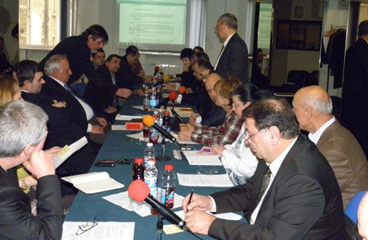
На 21 февруари се проведе Общо събрание на Съвета на браншовите организации при БТПП. Утвърдени бяха - Отчет за дейността на Съвета през 2012 г. и Програма за работата през 2013 г.
Основен акцент в разискванията бе отражението на икономическата политика на правителството през последните години върху малкия и среден бизнес.
Представителите на браншовите организации изразиха опасения, че настъпилата политическа криза ще блокира дейността на държавната администрация, което ще доведе до допълнителни затруднения за бизнеса. Особено притеснително е забавянето на плащанията към фирмите, изпълняващи проекти по европейските програми, което би ги довело до фалит. В тази връзка бе изразено мнение да се постави въпросът за гарантиране на стабилност на разплащанията по европейските проекти като изискване към евентуалния бъдещ служебен кабинет.
Принципно бе подкрепена позицията на Палатата при отстояване интересите на бизнеса. В допълнение на исканията на Палатата за гарантиране на нормални условия за бизнес бе поставен въпросът за промяна на методиката за изчисляване на цената на потребяваната от фирмите електроенергия и възможността за въвеждане на контролни електромери. Изразено бе мнението, че високата цена на електроенергията за фирмите повишава себестойността на стоките и намалява тяхната конкурентоспособност.
Обсъдени бяха и проблеми, възникнали от прилагането на новия режим по въвеждането на единната сметка.
Общото събрание избра ново Бюро на Съвета на БО в състав:
председател: доц. д-р инж. Виктор Ташев – управител на „Българска асоциация за геотехническо и тунелно строителство”;
първи заместник-председател: Лъчезар Искров – заместник-председател на Национално сдружение „Недвижими имоти” и член на ИС на БТПП, отговарящ за сътрудничеството на Палатата с браншовите организации;
втори заместник-председател: Илия Петров, член на председателския съвет на „Браншова организация за текстил и облекло” (БОТО). 22.02.2013 г.

=============================================

http://www.capital.bg/biznes/kompanii/2013/02/20/2007108_biznesut_za_ostavkata/
Бизнесът за оставката
Цветан Симеонов, председател на Българската търговско-промишлена палата
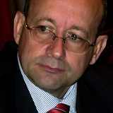
Ние вече дадохме положителна оценка на макроикономическата стабилност, в това число на министъра на финансите Дянков, която е рядък случай и в рамките на Европейския съюз. В този смисъл за нас съществуват притеснения, че е възможно следващ състав на един кабинет да не продължи практиката на успокоение на финансите и с това да се лишим от малкото предимства, които имаме по отношение на други европейски страни. Липсата на правителство, с което да се разговаря, и на парламент, който да приема законодателни промени в полза на българския бизнес, ще бъде пречка за изпълнение на част от нашите функции, затова разчитаме тази празнина да бъде запълнена по подходящ начин.
Ако се отиде към служебно правителство, очакваме да има известен допълнителен въздържащ фактор до формирането на следващия състав на Народното събрание и за назначаването на правителство с пълен мандат, тъй като никой не прави сериозни инвестиции в държава без редовно правителство и без ясни икономическа програма.
======================================================

http://www.tvevropa.com/bg/news/bulgaria/view/83400
http://www.vbox7.com/play:8fa4571389 КНСБ и БТПП с мерки за излизане от сегашната политическа криза... - Vbox7Най-големият сайт за видеосподеляне в България.
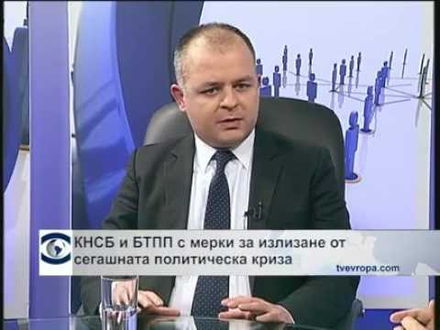www.vbox7.com/play:8fa4571389
http://www.ekipnews.com/news/politika/politika_/knsb_i_btpp_s_merki_za_izlizane_ot_segashnata_politicheska_kriza_/148565/
28.февруари.2013 / 08:10
Преди да се разпусне, това Народно събрание трябва да вземе спешни мерки за гарантиране на доходите. Това може да стане дори без актуализиране на бюджета. До 200 милиона лева могат да се осигурят чрез преструктуриране на капиталовите разходи или пренасочване на средства от сектор "Сигурност" към социалната сфера, коментира в предаването «Под лупа» президентът на КНСБ Пламен Димитров.
Според Българската търговско-промишлена палата основният проблем в момента, а и през последните години, е безработицата, а не само доходите.
Народното събрание, преди да се разпусне, трябва да даде рамка за действие на служебното правителство като на нормален кабинет. От КНСБ предлагат народните представители да гласуват преструктуриране на бюджета в разходната му част, така че новият финансов министър да може да емитира държавен дълг в рамките на приетия вече бюджетен дефицит.
Според БТПП основният проблем в момента, а и през последните години, е безработицата, а не само доходите. Данните на НСИ за 2012 г. сочат, че при 3% инфлация заплатите в частния сектор са се увеличи с около 16 на сто. Работодателската организация обаче е против вдигането на минималната работна заплата, както предлагат синдикатите.
КНСБ и БТПП са на едно мнение, че администрацията, която работи по еврофондовете, трябва да се запази, а служебното правителство трябва да обезпечи изпълнението на договорите по сегашните еврофондове и да се работи активно с ЕК в Брюксел по формирането на новите оперативни програми.
=========================================

http://www.bcci.bg/news/5188
БТПП представи предложенията на бизнеса за промени в образователната система
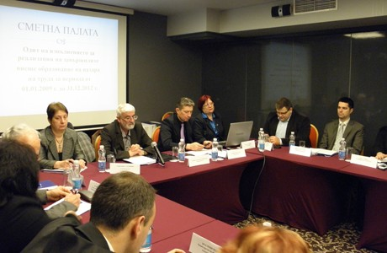 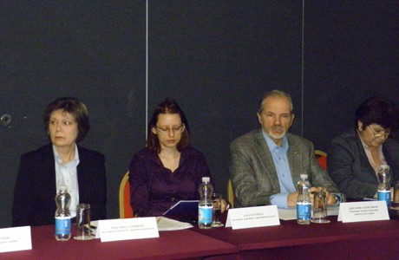
Представители на БТПП – Маргарита Дамянова - директор "Бизнес услуги" и Олга Чугунска – икономически анализатор, участваха в кръгла маса на тема "Реализация на завършващите висше образование на пазара на труда" по инициатива на Сметната палата. Дискусията бе фокусирана върху изготвянето на одит за проблемите при реализацията на специалистите с висше образование в периода 2009-2012 г. До този момент връзката между подготовката на студенти във висшето образование и пазара на труда не е била обект на одит от институцията. В предстоящия одитен доклад ще се изследват средствата, които държавата отделя за образование спрямо резултата за обществото.
В дискусията председателят на Сметната палата проф. Валери Димитров акцентира върху някои набюдения, които са се очертали при стартирането на одитната дейност в края на 2012 г. Като проблемни области определи, от една страна - отлива на младежи от специалностите в естествените науки, подготвящи кадри за високите технологии, и от друга страна - завършилите инженери, които намират по-благоприятни условия за реализация в други държави.
Представителите на Българската търговско-промишлена палата посочиха резултатите от проучване сред членове ѝ относно качеството на образованието и предложенията на бизнеса за промени в образователната система в България.
Изказвания направиха и представители на държавната администрация, висшите учебни заведения, социалните партньори и други организации.
Информацията от срещата предостави ключови насоки за възможните изследванията от Сметната палата при изготвяне на одита.
======================================

http://money.bg/news/id_1803866796/Служебният_кабинет_с_нова_структура_и_трима_вицепремиери Последна редакция: 05.03.2013, 16:30
Служебният кабинет - с нова структура и трима вицепремиери
Ръководството на Парламентарната група на ДПС, очаквано, върна проучвателния мандат за съставяне на ново правителство на президента президента Росен Плевнелиев.
Това беше последният мандат за съставяне на правителство в рамките на 41 Народно събрание.
Росен Плевнелиев обяви, че след като и този мандат приключва неуспешно, конституцията не му дава друга възможност, освен да разпусне парламента, да назначи служебно правителство и да има избори, съобщава news.bg.
Изборите ще се проведат на 12 май, потвърди отново Плевнелиев и съобщи, че най-ранната дата за разпускане на парламента, освобождаване на правителството в оставка и назначаване на служебен кабинет е 13 март, за да бъде спазен конституцията, изискваща срок от два месеца от разпускането на парламента до предсрочните парламентарни избори.
Държавният глава съобщи, че служебното правителство ще бъде с друга структура.
Той възнамерява да назначи трима вицепремиери, като единият е с ресор икономика и ще бъде над финансовия министър, другият вицепремиер ще бъде министърът на труда и социалната политика, а третият вицепремиер трябва да отговаря за еврофондовете.
„Министърът на финансите не трябва да е вицепремиер, той по презумпция казва „не", над него трябва да има вицепремиер, който да работи за развитието, да работи за „да".
Развитието като приоритет, а не не-то като приоритет, поясни президентът.
За социалния вицепремиер той каза, че не бива вицепремиерът да е силовият министър, а този, който е символ на развитието в социалната политика и отношението към социалната отговорност.
Още е рано за имена, категоричен е президентът, но обеща в рамките на срока, те да станат известни.
Не изключвам възможността по рано да обява някои министри, уточни обаче държавният глава и допълни, че към служебното правителство и министерството ще има обществени съвети.
От първата седмица на служебния кабинет обществените съвети ще бъдат конструирани и ще заработят, решен е твърдо президентът.
Плевнелиев подчерта, че има два начина, по които да бъдат изпълнени исканият на протестиращите - чрез политически партии и платформи - чрез отваряне на институциите директно за граждански инициативи.
Елате в обществените съвети, но с работещи предложения, настоя той.
Според него следващото Народно събрание още от първия ден трябва да адресира големите теми и като такива посочи анти монополното законодателство и либерализацията, преструктурирането на енергетиката.
Лютви Местан бе категоричен, че идеята, че сегашното Народно събрание - един парламент с изчерпан капацитет на доверие може да роди правителство, което да се ползва от доверие, е лишена от логика.
Местан заяви, че с връщането на мандата на ДПС и отказа на ДПС за състави правителсвто се поставя крайната точка, която прекъсва мандата на Бойко Борисов и изчерпва ресурса на сегашния парламент.
Лидерът на ДПС оправи искрени пожелания към президента да успее в идните трудни месеци и каза, че очаква с назначаване на служебния кабинет да започне нормализиране на ситуация в страната.
Местан отбеляза, че има потенциален риск България да влезе в италиански сценарий на кризи и чести смени на правителства. Това е лош сценарий, подчерта той.
Местан заяви, че ДПС ще има за базисни ориентири за политическото си поведение НАТО, ЕС, и съхраняването на стабилността на валутния борд до влизането ни в в еврозоната.
====================================================

http://www.dariknews.bg/view_article.php?article_id=1050070 5 март 2013 10:04 | 2
Проект „Развитие на административното обслужване по електронен път" допринася за подобряване на бизнес средата

Приключилият проект на Министерството на транспорта, информационните технологии и съобщенията „Развитие на административното обслужване по електронен път" е насочен към подобряване на административното обслужване на гражданите и фирмите. Той се осъществява с финансовата подкрепа на Оперативна програма „Административен капацитет", съфинансирана от Европейския социален фонд. Бюджетът за всички дейности е близо 18 милиона лева.
Резултатите, постигнати от работата по проекта, допринасят за подобряване на бизнес средата. Досега първичните администратори на данни (институциите, които първи разполагат с определена информация) не бяха индентифицирани и вписани в регистрите на електронното управление. Това беше пречка пред реализацията на основния принцип на електронното управление - еднократното събиране на данни от потребителите на административни услуги и многократното им използване от администрациите.
Вписаните в регистрите „първични услуги" и „първични данни" са необходими на всички „доставчици" на услуги - министерства, агенции, общини, за да могат да прилагат принципа на служебното начало - да събират информацията по служебен ред, а не да я изискват отново от гражданите и бизнеса.
В рамките на проекта са направени и предложения за изменения в редица нормативни актове, които регламентират предоставянето на различни услуги (включително регулаторни режими - лицензионни, разрешителни, регистрационни и уведомителни). В законодателството трябва да се регламентира възможността за приемане на заявления по електронен път и да отпадне изискването за предоставяне на документи, които администрацията-доставчик би следвало да събира по служебен ред.
Проектът „Развитие на административното обслужване по електронен път" K10-31-1 се осъществява с финансовата подкрепа на Оперативна програма „Административен капацитет", съфинансирана от Европейския съюз чрез Европейския
социален фонд."
=================================================

http://www.lev.bg/view_article.php?article_id=70381
Парламентът обсъжда законодателните промени за мобилните оператори
Деа Манолова | 6 март 2013 07:27
Депутатите ще разгледат на второ четене промените в Закона за защита на потребителите, които ще предотвратят възможността за злоупотреби на мобилните оператори.
До измененията се стигна след множество оплаквания от клиенти на мобилни оператори, че след обаждания по телефона са се оказали с неправомерно сключени договори.
Ако гражданите поискат да ги прекратят, дължат неустойки. Никой обаче няма право да подписва едностранно договор без категоричното съгласие на потребителите. Част от промените в закона са свързани с дейността на кабелните телевизионни оператори.
Предвижда се също да се прекрати практиката рекламите да се излъчват с по-силен звук от останалата част на програмата.
Освен това на едно от последните заседания на този парламент депутатите ще разгледат на второ четене и промените в закона за ДДС-то, както и закона за правната помощ.
===================================================

http://paper.standartnews.com/bg/article.php?d=2013-03-06&article=443510
Оставиха бариерата за хазарта извън ЕС
Дали сме дума да гласуваме само най-важните неща, мотивира се Менда Стоянова
Остават изискванията към организаторите на хазартни игри от страни извън ЕС, които искат да развиват дейност в България. Това стана ясно, след като вчера бюджетната комисия към парламента отхвърли на второ четене предложените от кабинета промени в Закона за хазарта. Те предвиждаха отпадане на изискванията към организаторите на хазартни игри от страни като Китай и САЩ да развиват дейност у нас, а именно - инвестиция над 10 млн. долара и разкриване на 500 работни места. "Дали сме дума да гласуваме само най-важните неща. Относно готвените промени в Закона за хазарта, получихме становища от 2-3 асоциации на хазартния бизнес, които посочват редица забележки в готвените текстове. Поради ситуацията нямаше как да поканим техни представители и да проведем нормални обсъждания, така че предлагам този проект да остане за следващия парламент", каза председателят на бюджетната комисия Менда Стоянова. Без дебати депутатите единодушно подкрепиха отпадането на готвените промени. Нямам коментар, питайте депутатите и г-жа Стоянова, каза пред "Стандарт" председателят на Комисията по хазарт Калоян Кръстев, който напусна заседанието веднага след отхвърляне на поправките. Отпадналото предложение щеше да позволи сайтове за залози от страни извън ЕС да се регистрират в България и да плащат данъци у нас. То обаче предизвика недоволство от страна на хазартния бранш. Според тях във всички европейски страни има подобни изисквания, които служат за превантивен контрол в името на потребителите.
Мартин ЛЕКОВ
Вести Втори сме по свиване на колана
в ЕС. България е втора в ЕС по спад на продажбите на дребно през януари, сочат данни на Евростат. През януари продажбите на дребно у нас са паднали с 5,5% на годишна база, а преди нас е само Словения с намаление от 7,6%. По-голямо е било и годишното понижение на продажбите на дребно у нас през декември - с 5,4%, а не с 2,2%, колкото беше обявено по-рано. За януари е отчетено месечно понижение на продажбите на дребно у нас от 0,5%.
===========================================

http://paper.standartnews.com/bg/article.php?d=2013-03-06&article=443515
Купуваме двойно повече розе
Чужденци бързат да запълнят пазара с пенливи вина
Розето е виното, което завладява най-бързо българския пазар. Само за година делът му в продажбите е скочил двойно. В момента всяка десета бутилка вино, която се купува от магазините в страната, е именно розе. Това каза за "Стандарт" управляващият мениджър на "Глоуб Дистилърс" Димитър Шалявски. Неслучайно все повече родни производители се ориентират към производството на розе. Очаква се само тази година да бъдат пуснати две различни розе вина на "Вила Любимец" от сериите "Пагане" и "Електо", съобщиха от компанията. Миналата година розето "Пагане" беше много добре прието, предполагаме обаче, че през 2013 г. продажбите ще са двойно по-големи, казват от избата.
Освен розето друг сегмент от пазара, който се разраства изключително бързо, са пенливите вина, обясни Димитър Шалявски. Търсенето им непрекъснато скача и макар засега да заемат сравнително малка част от пазара, се очаква тя да расте много бързо, коментира той.
Тази тенденция бързо е уловена от чуждестранните производителите на пенливи вина. Много компании от Италия, Испания и Франция вече атакуват страната ни именно с този вид гроздова напитка. Много от тях обаче изпитват недостиг на суровина и си я набавят от нашите производители като вдигат цената на гроздето, разказаха представители на винзаводи.
Юлияна Узаничева
========================================================

http://www.trud.bg/Article.asp?ArticleId=1820057
Всички против закона за потребителите
автор(и): Труд, прочитания: 770, коментари: 0
Промените в Закона за защита на потребителите, които парламенът прие на първо четене преди дни, не се харесаха дори на Комисията за защита на потребителите (КЗП), която трябва да ги изпълнява. В понеделник срещу тях изригнаха и кабеларките.
С промените се въвеждат нови регулации при сключването на договори от разстояние. Освен това договори с кабелни оператори ще може да се прекратяват без неустойки, ако някоя телевизия отпадне от програмата им, а потребителят не е съгласен. За това нарушение глобата ще е 5000 лева.
Според КЗП разпоредбите трябва да бъдат записани в специализирани закони. Освен това няма да бъдат ефективни, ако глобите за нарушителите не бъдат увеличени.
Сега действащите санкции от максимум 15 000 лв. нямат възпиращо действие, особено за големите компании нарушители, твърдят от КЗП.
“Как търговец с печалба от милиони левове ще се възпре от тази санкция”, попита риторично пред “Труд” членът на комисията Александър Масларски. Според него глобите трябва да са процент от приходите на дружествата. По този начин се определят в момента санкциите за нарушаване на антимонополното законодателство.
С промените се прави опит да се ограничи и сключването на договори по телефона. Те ще влизат в сила, ако клиентът потвърди съгласието си писмено или на друг траен носител. Санкцията тук е от 1000 до 3000 лв. Промените преповтарят и текст от Закона за електронните съобщения, според който след изтичането на срочните договори с мобилните оператори, те стават безсрочни и могат да се прекратяват по всяко време.
Измененията са записани в три законопроекта, внесени от депутати от ГЕРБ, БСП и “Синята коалиция” и обединени в едно.
“И трите проекта се водят от добрата цел да подобрят защитата на потребителите. Но ние и в момента можем да санкционираме за тези нарушения, само че глобите нямат възпиращо действие”, коментира Масларски. Другият проблем бил, че КЗП не може ефективно да събира глобите без промяна в Административнопроцесуалния кодекс. “Издирваме длъжниците с полиция, чрез кметовете и накрая прекратяваме производствата, защото не можем да ги намерим”, каза Масларски.
“Защо досега от комисията не дадоха предложенията си? 3000 лв. за договор от разстояние не е малка глоба”, каза в отговор депутатът Иван Вълков от ГЕРБ, вносител на част от промените в закона.
==================================

http://www.trud.bg/Article.asp?ArticleId=1820214 05.03.13
БЕХ откри резерви за още по-евтин ток
автор(и): Цветелина Катанска, прочитания: 1483, коментари: 1
Извънредно отчитане на електромерите ще направят и трите електроразпределителни дружества - ЕВН, ЧЕЗ и “Енерго-про”, след като цените на тока бяха намалени със средно 7% от ДКЕВР от 5 март. Дружествата ще приемат и самоотчети от абонатите си. За целта клиентите на ЕВН могат да съобщят данните си до 8 март в офис на компанията. Срокът за абонати на ЧЕЗ е до 11 март, а от “Енерго-про” вчера не обявиха срок. Снимка “ТРУД”
Нови резерви за намаляване на цената на тока предлагат от Българския енергиен холдинг (БЕХ).
Държавната компания и министерството на икономиката са започнали преговори за намаляване на цените на тока от двата американски теца AES "Марица-изток 1" и "Контур Глобал Марица-изток 3". Това съобщи изп. директор на БЕХ Михаил Андонов във вторник. По думите му двете централи са склонни на отстъпки, но искат гаранции, че следващия кабинет няма да натиска за ново намаление.
Ако се постигне по-ниска изкупна цена, ще се намали добавката "невъзстановяеми разходи" в сметките за ток.
Друг резерв да се намалят сметките е и добавката за еленергия от топлофикациите и заводските централи. Част от тези тецове не отговарят на европейските критерии за високоефективни мощности, замърсяват околната среда и затова токът от тях не трябва да се изкупува толкова скъпо, твърдят от БЕХ.
Холдингът дори наредил на столичното парно да намали произвежданата еленергия, но то отказало да се подчини. От БЕХ призоваха и производителите на зелен ток да намалят мощностите си, за да паднат и разходите на държавните НЕК и ЕСО.
По закон те са длъжни да изкупуват зеления ток на 100%, а той е един от най-скъпите. От ЕСО са склонни всеки момент да се възползват и от правото си да изключват зелени мощности за по 48 часа.
За да подобрят финансовото си състояние, НЕК и ЕСО планират да намалят от 1 април и количествата студен резерв от 1040 на 800 мегавата. Това са мощности, за които се плаща да бъдат поддържани в готовност, за да се включат в мрежата при недостиг.
НЕК е на загуба с 68 млн. лв., а ЕСО - с 38 млн. лв.
Свиването на студения резерв ще компенсира донякъде дружествата, но няма да се усети от бита. В същото време холдингът отказва да намали таксите за пренос по мрежата, за което настояват търговци, синдикати и БСП. Аргументът е, че и сега те били под себестойност.
Междувременно БЕХ чака одобрение от финансовото министерство, за да изтегли два заема на обща стойност близо 1 млрд. лв. Единият трябва да покрие дълга на НЕК от 500 млн. лв. за "Белене", а другият - да подпомогне дружествата от групата.
ОЛАФ влезе в АЕЦ
Европейската служба за борба с измамите (ОЛАФ) ще провери Държавното предприятие "Радиоактивни отпадъци", което се занимава с извеждането от експлоатация на малките блокове в АЕЦ "Козлодуй".
Екип на евроодиторите вече е на място в предприятието. Според директора на ДП РАО Дилян Петров, цитиран от БГНЕС, "проверката е рутинна". Според източници на "Труд" обаче е подаден сигнал в ОЛАФ за начина, по който се разходват средствата от Международен фонд "Козлодуй" за извеждане на малките блокове.
Това не се случва за първи път. При предишна проверка от ОЛАФ не откриха нередности. Тогава ДП РАО отговаряше само за спрените 1-и и 2-и блок, а АЕЦ "Козлодуй" - за 3-и и 4-и.
==========================================

http://www.trud.bg/Article.asp?ArticleId=1820042
Парите от ЕС влизат в е-връзка с данъчните
автор(и): Зорница Латева, прочитания: 154, коментари: 0
Част от бюрокрацията при подаването и отчитането на европроекти може да отпадне от 2014 г. Планира се от следващата година системата за управление на еврофондовете, където се събира информацията за инвестициите с пари от ЕС (ИСУН), да се свърже с базите данни на други държавни ведомства.
Сред тях са приходната агенция, здравната каса, Търговският регистър към Агенцията по вписванията, системата за бюджетни разплащания СЕБРА. Това съобщи пред “Труд” министърът по управление на средствата от ЕС в оставка Томислав Дончев.
В момента се водели преговори между институциите за е-връзката между поддържаните от тях бази данни. По-късно през тази година трябва да бъде възложена и техническата работа по проекта.
Целта му е информацията от държавните регистри, например данните за актуално състояние на фирмите, за платени осигуровки и данъци и т.н. да се получава по служебен път в ИСУН. Там ще се подават и отчитат онлайн и бъдещите европроекти. Възможността за виртуално кандидатстване и отчитане ще е задължителна от следващия програмен период на ЕС (2014-2020).
“Това (връзката между системите - б.а.) ще улесни живота на всички”, коментира Дончев. Бизнесът, държавните и общинските ведомства, които кандидатстват или изпълняват проекти, ще си спестят осигуряването и заверяването на един куп документи, които сега дават на хартия. Администрацията, работеща с европарите, пък ще спечели време от техническото въвеждане на данните в собствените си регистри.
Бизнесът от доста време настоява да се намали бюрокрацията като се свържат онлайн различните структури на държавната администрация. Това трябва да е и една от функциите на е-правителството. В последните процедури по програмата за фирмите “Конкурентоспособност” например отпадна задължението документи, които са публикувани в Търговския регистър, да се предоставят на хартия. Все още обаче се искат данъчни декларации за последните 3 г. На хартия се подават и годишните финансови отчети, ако към датата на кандидатстване все още не са оповестени в регистъра.
=========================

http://money.bg/news/id_2094326713/Как_да_се_облекчи_износът_на_ток_обсъждат_в_МИЕТ
Как да се облекчи износът на ток, обсъждат в МИЕТ
Последна редакция: 05.03.2013, 12:39
Автор: Спас Стамболски
Още по темата
Добрев: Таксата за пренос и достъп е висока, за да се гарантира стабилност на НЕК
Миньорите искат държавата да поеме дълговете на НЕК
Добрев: 60% е таксата са пренос, 40% от цената на самото потребление
Изненадващо, при протестиращите, които се бяха събрали пред една от сградите на МИЕТ, намираща се на улица „Триадица", близо до ДКЕВР, слезе министърът на икономиката в оставка Делян Добрев, посрещнат с бурни освирквания.
Пред протестиращите Добрев заяви, че с днешното решение на ДКЕВР - за намаляване цената на тока - миньорите, енергетиците и железничарите ще запазят работните си места, защото не се намаляват квотата за произведената от тях електроенергия.
Той съобщи, че в момента се обсъжда стимулирането на износа на ток и заяви, че това ще стане, като бъде намалена цената за износ, която в момента е 17,5 евро на мегават час.
Припомняме, таксата за износ, която България налага, е една от най-високите в региона. Вчера по време на заседанието на ДКЕВР относно цените на тока представителите от енергийния бранш казаха, че тази такса за пренос, която се събира от електроенергийния системен оператор, е една от оковите за българската енергетика, защото тя ограничава възможността за износ, тъй като прави цената на българския ток в чужбина неконкурентоспособна.
Лидерът на КНСБ Пламен Димитров помоли Делян Добрев да се извини за думите си, че е по-добре 500 миньори да протестират, отколкото стотици хиляди по улиците.
Министърът в оставка обаче заяви, че тези думи никога не ги е казвал и че това, което е достигнало до хората, е била грешна интерпретация. Той все пак посочи, че ако някой се чувства засегнат от неговите думи, му поднася своите извинения.
Протестът продължава и в момента, като миньори и железничари отново са пред сградата на ДКЕВР.
================================================

http://money.bg/news/id_736554024/Държавата_насажда_омраза_към_ВЕИ_производителите_смятат_от_бранша
Държавата насажда омраза към ВЕИ производителите, смятат от бранша
Последна редакция: 05.03.2013, 16:36
В дните около 3 март 2013г представители на ЕСО и МИЕТ алармираха обществеността и медиите, че електроенергийната мрежа в България е едва ли не неуправляема. Според представителите на държавата, това до голяма степен се дължи на производството на електроенергия от фотоволтаични и вятърни централи, както и на ниското търсене на електроенергия в страната. Подчертано бе, че редица въглищни централи са били ограничени или изключени, защото не е имало търсене за произведения от тях ток.
Напомняме, че енергийното законодателство в България и Европейския съюз (ЕС) предвижда приоритет на диспечиране за ВЕИ централи, освен в случаите, които представляват заплаха за сигурността на електроенергийната система. Очевидно такава заплаха в момента няма и не се очаква да възникне в скоро време.
Според данни на „Електроенергийния системен оператор" ЕАД за потреблението на електроенергия в неделя, 3 март 2013г, в интервала между 13:00 и 14:00 часа е било 4002 мегаватчаса на час. За същия часови интервал, според данни на БФА, фотоволтаичните електроцентрали са произвели около 725 мегаватчаса на час. Бихме искали да отбележим, че в този часови интервал фотоволтаичните централи са в пиков режим. Това означава, че тогава са произвеждали най-голямо количество енергия, съответно - в моментите преди и след това - количеството е било значително по-малко (съобразно слънцегреенето). Калкулациите показват, че в неделния ден фотоволтаичните електроцентрали са допринесли за най-много 18.5% от потребената енергия и значително по-малък процент в рамките на целия ден
Като представители на фотоволтаичната индустрия, ние сме радностни, че делът на ВЕИ - и конкретно на слънчевите системи - в потреблението нараства. Същевременно сме озадачени и възмутени, че представители на държавни институции се изказват крайно негативно за ВЕИ. Така и не стана ясно, защо ЕСО и МИЕТ сръзаха фотоволтаичните и вятърните централи с теми като необичайно ниската консумация на ток в страната и намалелия износ на електроенергия в чужбина. Апропо, износът на електроенергия е ограничен не от ВЕИ, а от регулаторната рамка, която оскъпява и прави неконкурентна електроенергията, произвеждана в България.
Напомняме, че насърчаването на екологичната енергия не е самоцелно поставено задължение от Европейския съюз. ВЕИ е един от основните стълбове за намаляване на енергийната зависимост на страните-членки, за гарантиране на дългосрочна стабилност на цените в енергетиката и за противодействие на климатичните промени. По данни на БФА, около 20 000 души са били ангажирани директно и индиректно в сектора на възобновяемите енергийни източници (ВЕИ) към 2012 г, като голяма част от тези работни места ще бъдат загубени, в следствие на ограничителната регулаторна политика в България. Поради това считаме, че държавните институции следва приоритетно да третират както запазването на работните места на миньорите, така и на заетите в сферата на ВЕИ.
Във връзка с описаното, БФА апелира медиите за представянето на всички гледни точки при отразяването на актуални теми в сферата на енергетиката. По този начин българските граждани ще бъдат по-добре информирани, а медиите няма да бъдат обвинявани в безкритично разпространяване на скалъпени новини.
============================

http://www.segabg.com/article.php?id=639536
Токът падна, миксът остава
Министър Добрев обеща да свали таксата за износ и да не намалява участието на тецове в енергийния микс
Дина Христова, Йоана Петрова
Протестиращите миньори изсипаха черни въглища пред сградата на ДКЕВР. "Те седят вътре, вземат решения за съдбите на хората, ама едва ли са виждали въглища. Ако им кажем кюмюр, няма да знаят какво е", обясни вицепрезидентът на КНСБ Валентин Никифоров.
Енергийният регулатор вчера направи две експресни заседания - закрито и открито, за последни уточнения по свалянето на цените на тока от 5 март. Както се разбра още в петък вечерта, тарифите за бита ще паднат с около 7%. Докато комисарите от ДКЕВР заседаваха, под прозорците им над 2500 миньори, енергетици и железничари от цялата страна протестираха с мотото "Искаме работа". От синдикатите обясниха, че протестират срещу идеята в името на по-евтиния ток да бъдат жертвани "скъпите" тецове, работещи на въглища - като се извадят от т.нар. енергиен микс, и да бъдат увеличени квотите на евтини производители като АЕЦ "Козлодуй". Това щяло да остави миньорите без работа. Ресорният министър Делян Добрев обаче коментира вчера, че протестът е излишен - още в петък е станало ясно, че няма да се пипат квотите на отделните централи в микса.
"Не им вярваме. Те много неща обещават и докато не видим официално решение, ще протестираме", обясни вицепрезидентът на КНСБ Валентин Никифоров. И се зарече, че на площада ще има над 10 000 миньори, ако на 1 юли, когато отново ще се гледат цените на тока, се стигне до промени в микса. Малко по-късно, след среща на миньорските синдикати към КНСБ и КТ "Подкрепа", миньорите бяха успокоени, че има писмено уверение за намаляване на тока без промяна на квотите и затваряне на електроцентрали.
От сградата на енергийния регулатор протестиращите се преместиха пред министерството на икономиката и енергетиката, където посрещнаха с бурно освиркване появата на министър Делян Добрев, който излезе да ги увери за пореден път, че миксът няма да се пипа. "Нещо повече. Търсят се начини да може да бъде стимулиран износът, така че да работите на по-голяма квота, не само за държавната квота, а и за износ", успя да надвика освиркванията министърът.
Той увери, че се работи усилено по предложението на КНСБ таксата за износ на ток да бъде намалена, за да може нашите производители да продават ток на външните пазари. В момента износът е почти блокиран по две причини - в целия регион потреблението на еленергия е спаднало, а освен това българската такса за пренос - над 17.52 евро за мегаватчас, се оказва рекордно висока - в Румъния е 10 евро, в Турция - 3 евро, а повечето страни в ЕС изобщо нямат такава такса. Министърът обаче посочи, че таксата не е чак такава пречка и че държавната ТЕЦ "Марица изток 2" и в момента изнася ток. Той посъветва всички производители да повишат ефективността си, за да се конкурират на свободния пазар и да зависят по-малко от регулирания пазар и определяните от ДКЕВР цени и квоти.
Според докладите, качени на сайта на ДКЕВР, свалянето на тарифите за домакинствата от 5 март става възможно чрез свиване на признатите технологични загуби на ЕРП-тата от 15 на 12% и чрез понижение на цените за централите, работещи с природен газ.
ЗАСИЧАНЕ
Междувременно вчера електрокомпаниите обявиха пълна готовност и обясниха как ще отчитат мартенските сметки, които ще включват потребление и по старите, и по новите цени. ЕРП-тата дават възможност клиентите сами да засекат показанията на електромерите си към 5 март. Независимо от тази опция ЧЕЗ ще направи извънредно отчитане заради промяната на тарифите, като за целта е мобилизирала 435 допълнителни служители, които ще работят и през почивните дни. ЕВН няма да прави междинен отчет, а ще изчисли сметките на база на средното дневно потребление за отчетния период. Клиентите на ЕВН ще могат да предават самоотчети до 8 март, като попълват декларации с показанията в офисите на фирмата. ЧЕЗ обяви, че данните могат да се подават на място в клиентските центрове, на телефон 0700 10 010 (меню 2), по факс 02 8959 667, по мейла - на zаklienta@cez.bg или през сайта http://www.cez.bg". "Енерго-Про" също се подготвя да фактурира потребената електроенергия на клиентите по новите цени. В момента тече редовният мосечен отчет, подчертават от дружеството. Потребената от битовите клиенти електроенергия ще се разпредели пропорционално на броя дни преди и след датата на промяната на цената на база среднодневна консумация. И "Енерго-Про" предоставя на битовите клиенти възможност да декларират показанията на електромера си към датата на влизане в сила на решението на телефон 0700 161 61, в центровете за обслужване на клиенти и на e-mail: service@energo-pro.bg.
===========================================

http://money.bg/news/id_1507918328/Иво_Маринов_представи_България_като_СПА_дестинация_в_Берлин
Иво Маринов представи България като СПА дестинация в Берлин
Последна редакция: 05.03.2013, 17:24
Заместник-министърът на икономиката, енергетиката и туризма Иво Маринов представи България като СПА дестинация на специална пресконференция пред чуждестранни медии в Берлин.
Събитието е организирано от Европейската СПА асоциация и предшества откриването на най-значимото световно туристическо изложение ITB в германската столица.
Иво Маринов подчерта дългогодишните традиции на България в СПА и балнео туризма.
Със своите над 600 минерални извора нашата страна се нарежда на второ място в Европа след Исландия. Голяма част от модерните СПА комплекси са построени в екологично чисти райони със запазена природа, каза още зам.-министърът. Тези центрове предлагат много възможности за забавление и спокойствие, част от тях се намират в близост до културни паметници, основно от Римската епоха.
Иво Маринов каза, че от 14 до 17 май тази година Поморие ще бъде домакин на Годишния конгрес на Европейската СПА асоциация. Градът е морски център на медицинския туризъм и е известен със своите лечебни възможности.
==============================

http://www.segabg.com/article.php?id=639556
Парламентът запълва последните си дни с лобистки закони
В дневния ред няма нищо от исканията на протестиращите
ЛЮБЕН ОБРЕТЕНОВ
Последните си работни дни парламентът ще запълни с гласуване на лобистки закони, вместо да се вслуша в дневния ред на протестиращите. В програмата за седмицата не присъства Изборният кодекс, но затова пък първа точка е второто четене на промените в Закона за ДДС. С тях депутатите за пореден път преправят друг закон - за хазарта. Така насред политическата криза първа грижа на народните избраници е да отменят специалните условия към чуждестранни лица, които искат да организират хазартни дейности у нас. На дневен ред е и Законът за туризма, след като миналата седмица се намери време да се разреши строежът на изкуствени острови в морето.
Все пак в програмата са включени и два закона, които касаят пряко гражданите. На второ четене ще се гласуват промените в Закона за защита на потребителите, които предвиждат сключването на договори с кабелни и интернет доставчици да става само с писмено съгласие на клиента, а не по телефона. Освен това към договора ще се прилага списък с предлаганите тв програми, който ще може да се изменя само с одобрението на потребителя. Поправките бяха посрещнати на нож от доставчиците, според които така само излишно се бюрократизира работата им. Вчера Асоциацията на кабелните оператори дори заплаши с поскъпване на услугите, ако промените в закона влязат в сила окончателно. В пленарната зала влиза и Законът за правната помощ, чрез който се разширява кръгът на социално слабите граждани, които могат да ползват служебна защита.
"Атака" и БСП пък ще се опитат да се възползват от ситуацията. По правилник днес те имат право да предложат точки в дневния ред на НС. "Атака" ще предложи решение, с което да се даде едномесечен срок за одържавяване на ЕРП-тата. Социалистите отново ще настояват за мораториум върху всякакви сделки и строителство в имоти по Черноморието. Отделно те ще предложат в дневния ред да влезе и мораториум върху всички разпоредителни сделки както на правителството в оставка, така и на бъдещия служебен кабинет.
------ЕКЗОТИКА
В деловодството на парламента отлежава проект за поправка на Изборния кодекс на независимите депутати Стоян Иванов и Кирил Гумнеров, който сега се оказа в съзвучие с исканията на протестиращите за отмяна на партиите. Текстовете предвиждат всички граждани, без разлика на партийна принадлежност, да могат да участват в изборите за НС единствено чрез национални инициативни комитети. В мотивите на вносителите се казва, че българските гражданите не са мотивирани да гласуват, защото са дискриминирани от политическите партии. Предвижда се "създаването на национални инициативни комитети, които да регистрират граждански кандидати в многомандатните избирателни райони, да организират предизборната им кампания, да стартират народното събрание и да се саморазпуснат". Така новоизбраните депутати ще са свободни да се ръководят само от съвестта и убежденията си.
===============================================

http://www.lev.bg/view_article.php?article_id=70327
Л. Богданов: Работните места трябва да са акцент за следващото правителство
Акцент в работата на следващото правителство трябва да бъдат работните места. Това коментира пред агенция Фокус икономистът Лъчезар Богданов от Индъстри Уоч.
Той припомни, че работните места зависят от три неща. Първото са нови инвеститори, които да ги създадат. „Тези инвеститори, първо, трябва да могат бързо да влязат на пазара. Трябва да имат сигурност и увереност, че ще могат дълги години да работят и да правят бизнес тук", каза икономистът. На второ място той постави пречките на пазара на труда, които трябва да се анализират отново, да се види кои могат да бъдат премахнати бързо. И на трето място е квалификацията на работниците, защото и в момента има сектори, в които се търсят, но няма достатъчно подготвени кандидати. В същото време има много хора, които не могат да намерят работа именно, защото им липсват някои базови умения, включително и базова грамотност: четене, писане, смятане, коментира Богданов. По думите му няма никаква причина да не се насочват още ресурси и доста по-бързи и експресни реформи, именно в посока повишаване на квалификация на тези хора, за да имат шанс да си намерят работа.
По отношение на цената на тока и понижението й за битовите потребители, Богданов коментира, че е важно какви да са цените за бизнеса и особено за по-едрата индустрия, защото това прави бизнеса конкурентоспособен.
=============================================

http://www.capital.bg/biznes/finansi/2013/03/05/2015920_bulgarite_ne_sa_naiasno_s_usloviiata_po_debitnite_si/
Българите не са наясно с условията по дебитните си карти
Голяма част от хората не знаят какви такси дължат при употребата им, нито пък каква лихва получават по тях
Мария Иванова
Повечето потребители, които ползват дебитни карти, не са запознати с основни техни характеристики. Това става ясно от резултатите от проучване на финансовия портал "Моите пари" сред посетителите на сайта. Анкетата е проведена през януари 2013 г. сред 1070 потребители, на които са зададени въпроси относно начина, по който използват дебитните си карти.
Основни пропуски
"Въпреки че дебитната карта е най-масово използваният банков продукт, потребителите не знаят основни параметри по нея като лихви, такси и други", обобщават резултатите от компанията. Така например, данните им показват, че над 80% от анкетираните ползват дебитна карта от повече от 5 години. Въпреки това значителна част от потребителите не знаят какви такси дължат при теглене на средства от банкомат с картата си, което все още е най-честият начин, по който се ползват този тип продукти. Така например 25.7% от хората не знаят каква е таксата им за теглене на банкомат на банката издател на картата, а над 40% не са наясно колко дължат, ако теглят на банкомат на друга банка. Същевременно, основната причина за използване на дебитни карти е за получаване на работна заплата (66.3%), като близо една трета от потребителите (30.8%) посочват, че теглят пари на банкомат между 2 и 5 пъти месечно.
Близо четвърт от картодържателите (26.5%) признават, че не знаят и дали и какви такси за поддръжка се удържат по картите им. Почти една трета от анкетираните нямат представа, че сметките им се олихвяват, а 45% не са наясно с това какъв е размерът на лихвата, макар да знаят, че им се начислява такава.
"При условие, че една дебитна карта се използва повече от пет години, да не се обърне внимание на това дали се дължат някакви такси, само по себе си говори, че в тази посока трябва да се повиши информираността на потребителите", коментира Иван Стойков, финансов анализатор от "Моите пари". Това, по думите му, важи и по отношение на лихвите, с които се олихвяват сметките. Същевременно наблюденията му показват, че през последните месеци тенденцията сред опериращите на пазара банки е по-скоро в посока повишаване, макар и минимално, на някои от прилаганите такси като например тези за теглене от банкомат.
Допълнителни неясноти
На фона на отчетените от финансовия портал пропуски в познанията на клиентите по базови параметри на дебитните карти, не са изненадващи и резултатите по отношение на някои допълнителни възможности, които банките предлагат по този тип продукти. В тази група влизат например услугите за SMS известяване при транзакция, както и възможностите за застраховане на дебитните карти.
Така например, според наблюденията на "Моите пари", като цяло SMS уведомленията са позната и ползвана услуга – над 37% от отговорилите посочват, че имат регистрация за такива известия при транзакция с дебитната им карта. Същевременно от компанията отчитат, че има и значителен процент от хора, които не ползват тези възможности – близо 36% от потребителите не я ползват. "Може би не оценяват предимствата на тази услуга или пък просто не се нуждаят, не считат за необходимо да следят транзакциите и въобще движението по дебитната карта", отбелязва Стойков.
За разлика от SMS известията, възможностите за застраховане на дебитните карти са много по-слабо познати – над 26% от анкетираните споделят, че не са знаели, че има такъв тип застраховки. Едва 14.9% пък посочват, че ползват такива полици.
Онлайн информация
Във връзка с резултатите от проучването си от "Моите пари" предвиждат в рамките на следващите три месеца да проведат на интернет страницата си образователна кампания съвместно с Пощенска банка, която да повиши информираността на клиентите във връзка с дебитните карти. Според данни, представени от Мартин Богданов, директор "Персонално банкиране" в Пощенска банка, към края на 2012 г. в България са издадени 6.15 млн. дебитни карти.
От тази седмица посетителите на "Моите пари" вече ще могат да ползват и новата услуга на портала за сравняване на параметрите по дебитните карти, предлагани на българския пазар. За целта, освен основните елементи като олихвяване, такси за теглене от банкомат, годишни такси и др., от компанията използват като критерий за сравнение т.нар. "нетен резултат". "Това е обективен критерий, чрез който потребителите могат да разберат колко средномесечно биха получавали по дебитната карта", обяснява изпълнителният директор на "Моите пари" Деян Василев. Идеята е, като посочат конкретни стойности за параметри като това колко биха харчили с картата, дали и колко теглили от банкомат, потребителите да могат да изчислят какъв нетен резултат биха получили от използването й и съответно по този начин да могат да сравнят различните оферти на пазара.
====================

http://www.capital.bg/politika_i_ikonomika/bulgaria/2013/03/05/2016251_koi_i_zashto_atakuva_prezidenta/?sp=1#storystart
Кой и защо атакува президента
Медийният монопол на Цветан Василев и Делян Пеевски започна груба кампания срещу държавния глава и служебното правителство
екип на Капитал и Дневник
Медийният монопол на депутата от ДПС Делян Пеевски и собственика на КТБ Цветан Василев за пръв път от 6-7 години е застрашен да остане без задължителната за функционирането му подкрепа от управляващите и изпълнителната власт.
© Надежда Чипева
Когато в края на миналата седмица новинарско-коментарният сайт offnews.bg публикува материал, че на "някои големи медии" са били дадени инструкции да започнат атака по президента Росен Плевнелиев, тази информация нямаше ясни източници и не даваше пълни гаранции, че е достоверна. Още през уикенда обаче медийният натиск над държавния глава стана факт, той продължава и логично е свързан с опитите му да състави служебен кабинет. Един по един на пух и прах биват разбивани и оплювани до компрометиране потенциални министри, премиери, а и самият президент. Въпреки привидната множественост на публикациите огромната част от тях са с източник медийната групировка около депутата от ДПС Делян Пеевски и банкера Цветан Василев - медийния монопол, който за пръв път от 6-7 години е застрашен да остане без задължителната за функционирането му подкрепа от управляващите и изпълнителната власт.
Бой до дупка
Първата вълна бяха "разкрития" за самия президент, който в TV7 беше атакуван от шефа на телевизията Николай Бареков за издадени разрешения за ползване в енергетиката по времето, когато Росен Плевнелиев беше министър. В деня на свиканите консултации за обществен съвет към бъдещия служебен кабинет Бареков обяви, че президентът нямал моралното право да стои в този съвет и "да дава акъл как да се състави служебно правителство".
Последваха статии по адрес на еврокомисаря Кристалина Георгиева, която според различни информации е била между номинираните за служебен премиер. Жълтият "Всеки ден" сложи на първата си страница огромно заглавие, че еврокомисарят ни всъщност се казва Сталинка, че получава "50 бона заплата". В последователни публикации на същото издание се повтаря дори шокиращото твърдение, че комисарят Георгиева е провела "5 секретни разговора с президента Росен Плевнелиев за последните 2 дни". Сякаш най-нормалното нещо на света е разговорите на държавния глава (или на който и да е гражданин) да бъдат прихващани от неизвестни лица. Ако информацията не е пълна измислица, това е също толкова притеснително.
Паралелна и неизменно повтаряна теза на атаките е, че президентът не взима решенията си сам, а е изцяло подвластен на нечии влияния - това на съпругата му (според цитираната публикация на "Всеки ден", където и самата тя е доволно оплюта), но по-често споменаван като тъмна сила е т.нар. кръг "Капитал" и съиздателят на вестника Иво Прокопиев. Както написа offnews.bg в цитираната вече публикация за предстоящата медийна акция срещу Плевнелиев: "Основният аргумент в нея ще бъде, че кабинета реди не Плевнелиев, а собственикът на в. "Капитал" Иво Прокопиев с активното съдействие на Симеон Дянков и Трайчо Трайков". В писането за бъдещото служебно правителство към "кръга" беше пришита самата Кристалина Георгиева, а когато за премиер се спрягаше заемащата висша мениджърска позиция в HP Саша Безуханова, "Монитор" добави и нея. Въпреки абсолютната й несъстоятелност така измислената в жълтите публикации и тв предавания "завера "Капитал" се разраства и употребява всеки ден. Към нея постепенно се добавяха собственикът на "Софарма" Огнян Донев, неназовани "либерални икономисти" по Яне Янев, едва ли не цялата общност на хора, които подържат ценностите на пазара и либералната икономика, обявени за несправедлива докрина от Николай Бареков в един от сутрешните блокове на TV7.
Кой стои зад атаките
и какъв е този интерес за провал на опитите да се състави служебен кабинет са въпроси, коитo започнаха да се появяват в коментарни студия. В опит да даде отговор пред bTV лидерът на ДСБ Иван Костов посочи руски интереси. Други политици са склонни да посочват конкурентни партии - от социалистите до, разбира се, ГЕРБ. Появаха се дори твърдения, че потенциалните кандидати са "предупреждавани" да не припарват до служебния кабинет.
Най-вероятно интересите и кръговете са различни, както посочи и самият президент Плевнелиев. Но прави впечатление, че специално публичните атаки - често фактологично и логически необосновани, но затова пък умело преплетени с емоциите на протестиращите, имат едно острие и това е медийният монопол на депутатa от ДПС Делян Пеевски и банкера Цветан Василев. Неговото изграждане беше финансирано от Корпоративна търговска банка.
От политическите лица в прехвърлянето на топката се включи и редовният участник в подобни кампании Яне Янев, който в случая играе легитимен говорител на тезите на групировката на Цветан Василев и Делян Пеевски. Междувременно в понеделник след развалянето на коалицията си с Яне Янев варненският бизнесмен Веселин Марешки обясни, че политикът му споделил, че "се е разбрал с Цветан Василев и че там всичко е платено".
Каквото и да значат тези думи.
В различни правни и финансови конструкции през последните 7-8 години тандемът Цветан Василев - Делян Пеевски придоби, създаде или подчини на влиянието си изумително количество медии (изброени са в карето), както и фирмите за тяхното разпространение. Подържането на подобна конструкция, която беше родена по времето на тройната коалиция, е възможно единствено при запазването на сделката, която я крепи: подкрепа на властта срещу насочване на публични средства за издръжката на медиите в групата. Въпреки че доскорошният премиер Борисов беше една от жертвите на въпросната пропагандна машина, преди да дойде на власт, сделката очевидно беше препотвърдена по време на неговия мандат и работеше безотказно почти до края, когато самият той беше принуден да посочи Пеевски като един от хората, чрез които се контролират голяма част от медиите в България.
Междувременно за целия период на управлението му Борисов все пак охотно използваше медийните услуги на групата, в замяна правителството му подкрепи разрастването й до уродливи размери, които станаха повод за предупреждения от страна на Европейската комисия и международни организации, наблюдаващи израждането на журналистиката в България.
Откупът, който правителството на ГЕРБ плати на монопола на Цветан Василев и Делян Пеевски, за да получи неговата подкрепа и правото да бъде част от схемата, създадена от БСП и ДПС навремето, е огромен. Държавата и нейните дружества държат несъразмерно голяма част от своите средства в Корпоративна банка, застраховат активите си в свързаната застрахователна компания "Виктория". Освен медии с по същество държавни средства беше финансирано придобиването и на огромно количество активи в икономиката, чийто размер е трудно да се изчисли, но най-вероятно надхвърля 4-5 млрд. лева. Безразборните покупки в различни сфери включваха БТК ("Виваком"), "Техномаркет", "Булгартабак" (приватизиран без конкуренция и по абсурдни критерии от държавата), недовършената сграда на ИПК "Родина", НУРТС и десетки други.
Ще оцелее ли Сделката
За пръв път олигархичният модел на срастване на политика, бизнес и медии е застрашен по една много проста причина. Той се финансира от държавата. И ако тя реши, може да го премахне с няколко подписа. Най-голямата опасност за този медиен монопол е прекъсването на финансирането от страна на държавата. Дори и минимално разбутване на една от многобройните схеми, на които се крепи тази пирамидална структура, може да я срути.
Бъдещият служебен кабинет, който президентът Росен Плевнелиев трябва да назначи през следващата седмица, има всички шансове да се окаже и изразител на първата политическа воля за последните 6-7 години, която не е зависима от медийния монопол. Затова и монополът започна да напада Плевнелиев истерично и превантивно.
От слаб и безличен служебен кабинет, който да запази статуквото, обективно имат интерес трите най-големи политически партии, както и някои от по-малките сателитни формации, от които под една или друга форма се очаква да подкрепят бъдещото мнозинство - било то на ГЕРБ, на ДПС и БСП или други непредвидими комбинации. Това е най-вероятната причина за оглушителното мълчание, с което партиите подкрепят изграждането на такова уродливо формирование в публичната среда вече години наред. Впечатляващо е, че по темата за монопола на Василев-Пеевски няма отношения на власт и опозиция. Всички политически партии без изключение мълчат. Няма значение дали е от страх или поради финансови зависимости, резултатът е един и същ – олигархично управление и манипулиране на обществения дебат.
Макар и издигнат за президент от ГЕРБ, Плевнелиев не принадлежи на старата партийна компания и не е зависим от монопола. Едва ли някой, включително от партията, която го номинира, е очаквал, че той ще се окаже в днешната ситуация и с възможността дори за кратко да излъчи изпълнителна власт, която не е в съглашателство в медийно-политическата сделка.
Залогът е запазване на статуквото и подържането на фалшива демокрация вечно. А командата е: бой по президента.
В момента под контрола на Василев и Пеевски са:
Жълтите всекидневници "Телеграф" и "Всеки ден", TV7, "Уикенд", "Монитор", "Политика" и още няколко. Предстои пускането на още един новинарски канал, сроден на TV7.
С близка редакционна политика, макар и с малко по-различна форма на собственост, към тази група могат да се причислят още жълтият седмичник "Шоу" и сайтът blitz.bg. В медийния монопол влизат още и интернет групи, като например inews (inews.bg, econ.bg и др.). През последната година групата разви и невидимо присъствие с платени коментатори и фалшиви фейсбук профили в независимите от тях дигитални медии (очаквайте да видите и в коментарите по-долу как работи тази схема; в поредица еднакви по стил "мнения" ще прочетете основните аргументи от текущата кампания - че президентът е свързан с олигарсите като Огнян Донев и "кръга "Капитал", които всъщност редят служебното правителство).
Групата на Василев-Пеевски е почти пълен монополист в разпространението на печатни медии. В последните дни на тройната коалиция тя получи и още един монопол - върху цифровото разпространение на телевизионен сигнал, чрез две компании, сега с неясна (формално) собственост. Правителството на ГЕРБ направи всичко възможно, за да защити тази ситуация в ефира, дори и след доста силния натиск от Европейската комисия срещу него.
Схемата за подчиняване на журналистиката от политиците и финансиращите ги бизнеси продължи и с безпрецедентен медиен и институционален (вкл. повдигнати прокурорски обвинения) натиск срещу издателите на "Труд" и "24 часа". В резултат волята на двете издания също е подвластна на скрити засега интереси, които съдейки по (също скандално и безпрецедентно) откраднати частни разговори в последните месеци, са били координирани от правителството на ГЕРБ.
Неизменното присъствие на "Капитал" и единия от собствениците му Иво Прокопиев в негативните кампании на групата на Пеевски е лесно обяснимо. "Капитал" (както и "Дневник") бяха първите медии, които през 2009 описаха и огласиха механизмите за финансиране на въпросните издания и телевизии, както и факта, че държавата систематично насочва средства към Корпоративна банка. В момента въпреки опитите за икономическото превземане на двете издания през декември са едни от малкото представители на медиите, които заедно с малка група независими сайтове и блогъри продължават да пишат по темата.
=======================================

http://ime.bg/bg/articles/premahvane-na-korporativniya-danyk/
Премахване на корпоративния данък*
Автор: Ричард Ран ** / 01.03.2013
More Sharing Services
От взимането на парите на бизнеса печели само голямото правителство Можете ли да посочите най-лошия данък? През последните седмици се появиха доста статии във водещи издания за това как множество мултинационални корпорации са открили начини за намаляването на данъците, които дължат чрез изнасяне на част от дейността си в юрисдикции с по-ниски данъци. Много хора, които обичат високите данъци и голямото правителство, настояват корпорациите да плащат повече.Икономистите не харесват корпоративния данък печалба, тъй като той намалява производителния труд и капитал, а освен това е допълнителен данък върху доход, който вече е бил (или му предстои да бъде) обложен. Политиците обожават този данък, защото той до
голяма степен остава незабелязан от повечето гласоподаватели. Поради данъчната конкуренция между страните, корпоративните данъци продължават да спадат в световен мащаб, което превърна САЩ в страната с най-висока ставка.
Сега поддръжниците на високите данъци отвръщат на удара. Сенатори демократи като Бърнард Сандърс от щата Вермонт са внесли предложения за създаването на пречки за корпорациите да намаляват по законен начин данъците си. Организацията за икономическо
сътрудничество и развитие, базирана в Париж, публикува доклад, в който категорично се застъпва за повече международна хармонизация на корпоративната данъчна база, което от своя страна би улеснило държавите в облагането на корпорации по целия свят. Бюрократите в oрганизацията, които се радват на заплати, освободени от данъци, са забравили да зададат основния въпрос - дали корпоративният данък е полезен или вреден.
За да се отговори на този въпрос, е необходимо да се знае кой точно заплаща корпоративния данък, какви са икономическите последствия от него и дали ползите от това да оставиш парите за похарчване от корпорациите надхвърля ползите от това политиците да го направят.
Кой заплаща корпоративния данък? Корпорацията е само правен инструмент, с който се развива бизнес. Тя може да бъде облагана с данъци, но единствено хората са в състояние да платят тези данъци. Затова и винаги е имало спор кой точно плаща корпоративния данък. Прехвърля ли се на потребителите чрез по-високи цени? Предава ли се на служителите под формата на по-ниско заплащане? Или се покрива от акционерите под формата на по-малки дивиденти и капиталови печалби? Могат да бъдат намерени изследвания, които да подкрепят различни комбинации от всяка от по-горните практики в зависимост от приложената методология и допускания, а понякога и от идеологията на автора.
Истината е, че данъчната тежест е различна за различните сектори. Тези, които твърдят, че крайният клиент не поема от тежестта на задължението, отбелязват как много стоки и услуги се произвеждат не само от корпорации, а и от еднолични търговци или различни форми на дружества с ограничена отговорност, които не са корпорации. Следователно пазарната конкуренция ще попречи на корпорациите да прехвърлят разхода по данъка към потребителите. Някои типове бизнес дейност като автомобилната индустрия обаче се нуждаят от толкова много капитал, че те са почти принудени да се учредят в корпоративна форма. В такъв случай корпоративният данък е разход по развиването на бизнес дейност за всеки конкурент, така че поне малка част може да бъде прехвърлена към крайния клиент под формата на по-високи цени.
Повечето проучвания сочат, че някаква част от корпоративния данък бива прехвърлена върху служителите под формата на по-ниско заплащане и други облаги. Тези, които искат корпорациите да плащат, косвено защитават по-ниски заплати, независимо дали са наясно или не.
В заключение доста хора твърдят, че голяма част от тежестта на корпоративния данък се поема от осигуряващите капитал - а именно, инвеститорите. Кой притежава корпоративни акции? Естествено има заможни хора със значителни лични вложения в акции, но повечето
големи корпорации са притежавани от пенсионни и взаимни фондове, университетски дарителски фондове и др. Управляваните от профсъюзи пенсионни фондове на пожарникари, учители и други са основно в корпоративни акции. Когато лидерите на профсъюзите искат
по-високи корпоративни данъци, те де факто искат по-ниски пенсии за своите членове – съзнателно или не.Взаимните фондове са просто събирателен инструмент за спестяванията на милиони представители на средната класа. Тези спестявания са за пенсиониране, непредвидени медицински случаи и неща като такси за обучение. Увеличението на корпоративния данък намалява възвращаемостта от спестяванията на средната класа.
Ако една корпорация трябва да заплаща по-висок данък печалба, тя ще има по-малко пари за изследователска и развойна дейност, разширяване и създаване на работни места. Средствата, инвестирани в корпоративни акции, вече са били обложени поне веднъж, когато са
били спечелени, а сега ще бъдат обложени още един път, когато са разпределени като дивиденти или когато акциите са продадени и от тях
са получени капиталови печалби. Колко пъти трябва да бъде обложен един и същ доход?
Запитайте се кой е по-вероятно да похарчи парите по начин, който да доведе до повече удовлетворение и до създаването на повече работни места – изпълнителните директори на корпорации, които се опитват да натрупат печалби като произвеждат търсени от хората стоки и услуги, или политиците и правителството, които се опитват да засилят собствената си власт?
Както повечето добри икономисти и други начетени хора разбират, светът ще стане свидетел на по-разумно разпределние на средства и повече създаване на заетост, ако корпоративният данък печалба бъде премахнат. Спорове за това коя юрисдикция да облага и колко точно може да облага, биха изчезнали. Така наречената загуба на постъпления би се компенсирала от облагането на по-високите дивиденти и капиталови печалби, както и от допълнителния икономически растеж и заетост в резултат от премахването на корпоративния данък.
Конгресът може да спести на данъкоплатците малко пари, ако престане на финансира Организацията за икономическо сътрудничество и развитие и други международни организации, които лобират за по-високи данъци и по-малко свободен свят.
* Статията е публикувана за първи път във вестник "Washington Times" във вторник, 26 февруари 2013 година. Преводът е с любезното позволение на автора. Преводът е на Яна Мушкова – стажант в ИПИ.
** Ричард У. Ран е старши сътрудник в Института Катон и председател на Института за глобален икономически растеж. Той е председател
а Консултативния съвет на ИПИ.
====================================

http://econ.bg/Личности/В-кои-градове-живеят-най-много-милиардери-_l.a_i.416838_at.15.html
В кои градове живеят най-много милиардери?
05.03.2013 | 12:55
От: Александър Димитров
Половината от световните свръхбогаташи са съсредоточени в две страни. Градът, в който живеят най-много милиардери обаче, е извън тях
На света има 1453 милиардери, като половината от тях се намират на територията на САЩ и Китай. За това съобщава институтът Hurun Report, който представя своя официален списък на най-богатите хора на света.
Интересното е, че градът с най-висока концентрация на милиардери не е в нито една от двете страни, а в Русия – става дума за Москва. Богаташите там са 76 на брой, следвани от тези в Ню Йорк (70), Хонг Конг (52), Пекин (41) и Лондон (40).
„За всеки милиардер, който сме отбелязали в класацията си, сме пропуснали поне двама, мисля“, отбеляза Рупърт Хуугеверф, председател и главен анализатор към организацията, базирана в Шанхай. По неговите изчисления това значи, че на света има поне 4 хиляди милиардери.
В Азия има най-голям брой милиардери – 608, следвана от Северна Америка с 440 богаташи и Европа с 324, сочат още статистиките. САЩ „разполага“ с 409 свръхбогати персони, а Китай – с 317.
Общият обем на сумите, с които тези хора могат да се похвалят, е 5,5 трилиона долара. С други думи, говорим си за финанси, които са равностойни на брутния вътрешен продукт на Китай – втората най-богата страна в света.
"Борсите в САЩ са във възход, и доларът е укрепнал като валута, особено в сравнение с курсовете на развиващите се икономики. Спрямо бразилския реал той е дръпнал с 19%, спрямо индийската рупия – с 12%, а спрямо японската йена – с 6%“, допълва Хуугеверф пред „Си Ен Ен“.
Въпреки това и напук на китайското отслабване в последно време обаче, на фондовите борси в Китай се листват компании на 212 милиардери, а на тези в САЩ – 211.
Трима на всеки четирима милиардери са постигнали богатството си със собствени усилия и дългогодишни маневри. Голяма част от тях са плод на телекомуникационния сектор, медийния и технологичния бранш, търговията с недвижими имоти. Един на всеки свръхбогати е жена.
Водещите по милиардери градове са:
1. Москва, Русия - 76
2. Ню Йорк, САЩ - 70
3. Хонг Конг, Китай - 54
4. Пекин, Китай - 41
5. Лондон, Великобритания - 40
6. Истанбул, Турция - 26
7. Бомбай, Индия - 24
7. Шанхай, Китай - 24
8. Париж, Франция, - 23
9. Шенжен, Китай - 22
9. Тайпе, Тайван - 22
Що се отнася до топ 10 на личностите, ето го и него:
1. Карлос Слим (Мексико, America Movil) – 66 милиарда долара
2. Уорън Бъфет (САЩ, Berkshire Hathaway) – 58 милиарда долара
3. Аманцио Ортега (Испания, Zara) – 55 милиарда долара
4. Бил Гейтс (САЩ, Microsoft) – 54 милиарда долара
5. Бернар Арно (Франция, LVMH) – 51 милиарда долара
6. Лари Елисън (САЩ, Oracle) – 43 милиарда долара
7. Ли Ка-шин (Хонг Конг, Cheung Kong) – 32 милиарда долара
8. Чарлз Кох (САЩ, Koch Industries) – 31 милиарда долара
9. Дейвид Кох (САЩ, Koch Industries) – 31 милиарда долара
10. Лилиан Бетанкур (Франция, L'Oreal) – 30 милиарда долара
=========================================

===================================

Библиотека БТПП

